**ĐỀ TÀI:**

**Hệ thống quản lý quan hệ khách hàng**

**cửa hàng áo quần – Boostore**

# MỤC LỤC

MỤC LỤC 2

DANH MỤC CÁC HÌNH ẢNH 3

DANH MỤC CÁC BẢNG 5

R1_R2. Thiết kế cơ sở dữ liệu 6

R3. Xây dựng cơ sở dữ liệu: (đã chỉnh sửa) 13

R4. Tạo dữ liệu cho cơ sở dữ liệu: 17

**1.** **Tạo module dữ liệu dump cho các bảng** 17

**2.** **Tạo các Module để thao tác xử lý dữ liệu** 24

R5. Xây dựng cơ chế bảo mật cho cơ sở dữ liệu 28

R6. Xây dựng cơ chế backup dữ liệu cho cơ sở dữ liệu: 41

R7. Giả sử lượng dữ liệu rất lớn, không đủ lưu trữ trong một ổ đĩa. Hãy đưa ra phương án giải quyết TỐT NHẤT cho vấn đề đã đặt ra và thực hiện trên CSDL đã xây dựng 50

R8. Phương án tốt nhất để hạn chế tấn công SQL Injection. 61

PHỤ LỤC 69

# DANH MỤC CÁC HÌNH ẢNH

Hình 1. Sơ đồ ràng buộc cơ 13

Hình 2. Bảng Khách hàng 14

Hình 3. Bảng Nhân viên 14

Hình 4. Bảng Sản phẩm 14

Hình 5. Bảng Đơn vị vận chuyển 15

Hình 6. Bảng Giá thành 15

Hình 7. Bảng Ship 15

Hình 8. Bảng Đơn hàng 16

Hình 9. Bảng Chi tiết đơn hàng 16

Hình 10. Bảng Phiếu khiếu nại 16

Hình 11. Bảng Chi tiết khiếu nại 17

Hình 12. Chọn database để thiết lập tài khoản 30

Hình 13. Thực hiện các thao tác tiếp theo 30

Hình 14. Thực hiện các thao tác tiếp theo 31

Hình 15. Thực hiện các thao tác tiếp theo 31

Hình 16. Thực hiện các thao tác tiếp theo 32

Hình 17. Chọn Review + assign 32

Hình 18. Phân quyền cho quản lý 35

Hình 19. Phân quyền cho nhân viên bán hàng 36

Hình 20. Phân quyền từng bảng cho nhân viên bán hàng 37

Hình 21. Phân quyền cho nhân viên chăm sóc khách hàng 38

Hình 22. Phân quyền từng bảng cho nhân viên chăm sóc khách hàng 39

Hình 23. Kết quả sau khi thiết lập phân quyền cho các tài khoản 40

Hình 24. Chọn backup 42

Hình 25. Chọn database cần backup 43

Hình 26. Lựa chọn các tuỳ chọn 44

Hình 27. Kết quả backup 45

Hình 28. Connect với SQL Server 45

Hình 29. Lựa chọn các tuỳ chọn 46

Hình 30. Kết quả Backup 46

Hình 31. Kiểm tra file 47

Hình 32. Truy cập vào Microsoft SQL Server 47

Hình 33. Lựa chọn các tuỳ chọn 48

Hình 34. Chọn file backpack đã lưu 48

Hình 35. Khôi phục thành công 49

Hình 36. Restore thành công 49

Hình 37. Chọn Create a resource 51

Hình 38. Lựa chọn các tuỳ chọn 51

Hình 39. Điền thông tin 52

Hình 40. Điền thông tin 52

Hình 41. Thông tin của database 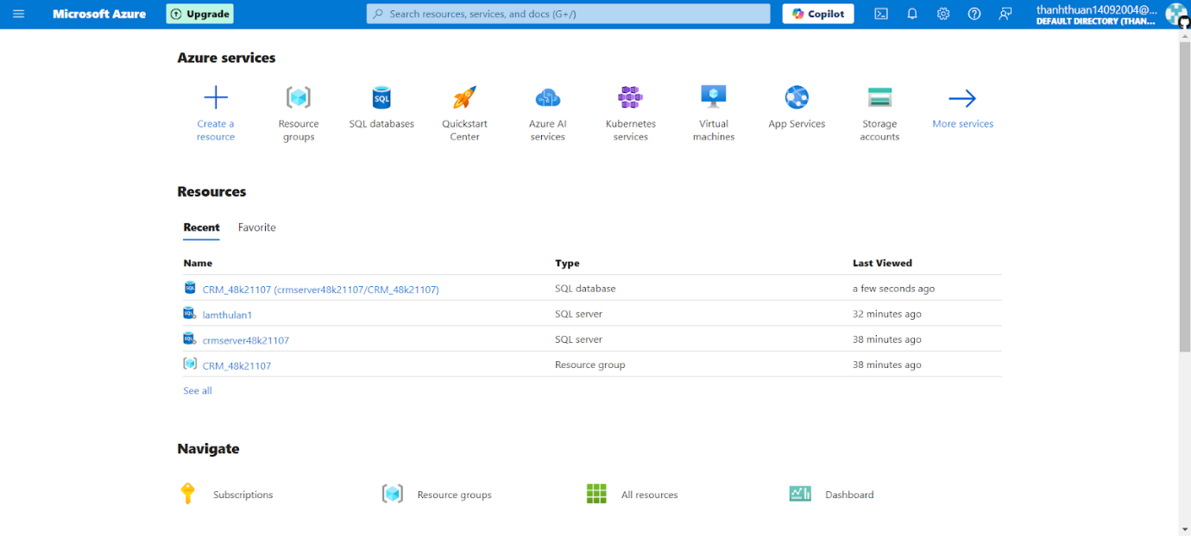 53

Hình 42. Database được tạo thành công 53

Hình 43. Chọn crmserver48k21107 54

Hình 44. chọn Configure 54

Hình 45. Lựa chọn các tuỳ chọn 55

Hình 46. Quay tại CRM_48k21107 55

Hình 47. Lấy đường dẫn server 56

Hình 48. Điền thông tin 57

Hình 49. Kết nối thành công 57

Hình 50. Kết nối thành công 58

Hình 51. Chọn database cần cấp quyền cho các user thành viên 58

Hình 52. Lựa chọn các tuỳ chọn 59

Hình 53. Lựa chọn các tuỳ chọn 59

Hình 54. Lựa chọn các tuỳ chọn 60

Hình 55. Kết quả sau khi cấp quyền 60

Hình 56. Mã hóa đổi xứng bằng passphrase 61

Hình 57. Kết quả 62

Hình 58. giải mã cho cột mật khẩu 62

Hình 59. Kết quả 63

Hình 60. Triển khai 64

Hình 61. đoạn code chưa sử dụng biện pháp phòng chống SQL Injection 64

Hình 62. Kết quả 65

# DANH MỤC CÁC BẢNG

Bảng 1. Bảng Khách hàng 7

Bảng 2. Bảng Nhân viên 7

Bảng 3. Bảng Sản phẩm 8

Bảng 4. Bảng Đơn vị vận chuyển 8

Bảng 5. Bảng Giá thành 9

Bảng 6. Bảng Ship 10

Bảng 7. Bảng Đơn hàng 10

Bảng 8. Bảng Chi tiết đơn hàng 11

Bảng 9. Bảng Phiếu khiếu nại 12

Bảng 10. Bảng Chi tiết khiếu nại 13

Bảng 11. Bảng Đặc tả các module 28

Bảng 12. Bảng Phân quyền cho các tài khoản 33

# R1_R2. Thiết kế cơ sở dữ liệu

1. **Thiết kế cơ sở dữ liệu ở mức logic**

**Chuẩn hoá dữ liệu**

1. KHACH_HANG (MaKH, TenKH, SoDienThoai, DiaChi )
2. NHAN_VIEN_CSKH (MaNV, TenNV, SoDienThoaiNV)
3. SAN_PHAM (MaSP, TenSP, SoLuong_SP)
4. DON_VI_VAN_CHUYEN(MaDVVC, TenDV, SoDienThoaiDV, DiaChiDV)
5. GIA_THANH (MaGia, **MaSP**, NgayApDung, NgayKetThuc)
6. DON_HANG (MaDH, **MaKH**, NgayMua, TongTien, LoaiDH)
7. SHIP (MaShip, **MaDH**, **MaDVVC**, PhiShip, TrangThaiGiaoHang, NgayGiaoHang )
8. CHI_TIET_DON_HANG (**MaDH**, **MaSP**, SoLuong, **MaGia**, **MaCK** )
9. PHIEU_KHIEU_NAI (MaKN, **MaKH**, **MaDH**, NgayKN, LoaiKN, TrangThaiKN)
10. CHI_TIET_KHIEU_NAI (**MaKN**, **MaNV**, VanDe, PhuongAn, NgayGiaiQuyet)

**2. Thiết kế chi tiết các bảng**

* 1. Bảng:

Bảng **KHACH_HANG**

|  |  |  |  |  |
| --- | --- | --- | --- | --- |
| **STT** | **Tên cột** | **Kiểu dữ liệu** | **Ràng buộc** | **Mô tả dữ liệu** |
| 1 | MaKH | CHAR(5) → CHAR(6) | PRIMARY KEY | Mã của khách hàng |
| 2 | TenKH | VARCHAR(50) →NVARCHAR(50) |  | Tên của khách hàng |
| 3 | SoDienThoai | VARCHAR(11)  → CHAR(10) |  | Số điện thoại của khách hàng |
| 4 | DiaChi | VARCHAR(100)  → NVARCHAR(100) |  | Địa chỉ của khách hàng |

Bảng 1. Bảng Khách hàng

Bảng **NHAN_VIEN**

|  |  |  |  |  |
| --- | --- | --- | --- | --- |
| **STT** | **Tên cột** | **Kiểu dữ liệu** | **Ràng buộc** | **Mô tả dữ liệu** |
| 1 | MaNV | CHAR(2) 🡪 CHAR(6) | PRIMARY KEY | Mã của nhân viên CSKH |
| 2 | TenNV | VARCHAR(50)  → NVARCHAR(50) | NOT NULL | Tên của nhân viên CSKH |
| 3 | SoDienThoaiNV | VARCHAR(11)  → CHAR(10) | NOT NULL | Số điện thoại của NV CSKH |
| 4 | ViTri | VARCHAR(50) | NOTNULL | Vị trí làm việc |

Bảng 2. Bảng Nhân viên

Bảng **SAN_PHAM**

|  |  |  |  |  |
| --- | --- | --- | --- | --- |
| **STT** | **Tên cột** | **Kiểu dữ liệu** | **Ràng buộc** | **Mô tả dữ liệu** |
| 1 | MaSP | CHAR(4) -> CHAR(6) | PRIMARY KEY | Mã của sản phẩm |
| 2 | TenSP | VARCHAR(50) -> NVARCHAR(50) | NOT NULL | Tên của sản phẩm |
| 3 | SoLuong_SP | INT | NOT NULL | Số lượng sản phẩm |

Bảng 3. Bảng Sản phẩm

Bảng **DON_VI_VAN_CHUYEN**

|  |  |  |  |  |
| --- | --- | --- | --- | --- |
| **STT** | **Tên cột** | **Kiểu dữ liệu** | **Ràng buộc** | **Mô tả dữ liệu** |
| 1 | MaDVVC | CHAR(4)  → CHAR(6) | PRIMARY KEY | Mã đơn vị vận chuyển là khóa chính duy nhất |
| 2 | TenDV | CHAR(4)  → NVARCHAR(50) | NOT NULL | Tên đơn vị vận chuyển |
| 3 | SoDienThoaiDV | VARCHAR(11) | NOT NULL | Số điện thoại đơn vị |
| 4 | DiaChiDV | VARCHAR(100) → NVARCHAR(100) | NOT NULL | Địa chỉ đơn vị |

Bảng 4. Bảng Đơn vị vận chuyển

Bảng **GIA_THANH**

|  |  |  |  |  |
| --- | --- | --- | --- | --- |
| **STT** | **Tên cột** | **Kiểu dữ liệu** | **Ràng buộc** | **Mô tả dữ liệu** |
| 1 | MaGia | CHAR(4)  → CHAR(7) | PRIMARY KEY | Mã giá là khóa chính duy nhất |
| 2 | **MaSP** | CHAR(4)  → CHAR(6) | FOREIGN KEY | Mã sản phẩm là khóa ngoại từ bảng SAN_PHAM |
| 3(bổ sung) | GiaBan | FLOAT | NOT NULL | Giá bán |
| 4 | NgayApDung | DATE | NOT NULL | Ngày áp dụng |
| 5 | NgayKetThuc | DATE |  | Ngày kết thúc |

Bảng 5. Bảng Giá thành

Bảng **SHIP**

|  |  |  |  |  |
| --- | --- | --- | --- | --- |
| **STT** | **Tên cột** | **Kiểu dữ liệu** | **Ràng buộc** | **Mô tả dữ liệu** |
| 1 | MaShip | CHAR(4)  → CHAR(6) | PRIMARY KEY | Mã Ship, là khóa chính, duy nhất |
| 2 | **MaDH** | CHAR(4) →CHAR(6) | FOREIGN KEY | Mã đơn hàng, là khóa ngoại từ bảng DON_HANG |
| 3 | **MaDVVC** | CHAR(4) →CHAR(6) | FOREIGN KEY | Mã đơn vị vận chuyển là khóa ngoại từ bảng DON_VI_VAN_CHUYEN |
| 4 | TrangThaiGiaoHang | VARCHAR(1) | NOT NULL | Trạng thái là 0 khi hủy nhận hàng, là 1 khi chờ xác nhận, là 2 khi chờ lấy hàng, là 3 khi chờ giao hàng, là 4 khi đã giao hàng |
| 5 | PhiShip | FLOAT | NOT NULL | Chi phí vận chuyển |
| 6 | NgayGiao | DATE |  | Ngày giao hàng |

Bảng 6. Bảng Ship

Bảng **DON_HANG**

|  |  |  |  |  |
| --- | --- | --- | --- | --- |
| **STT** | **Tên cột** | **Kiểu dữ liệu** | **Ràng buộc** | **Mô tả dữ liệu** |
| 1 | MaDH | CHAR(4)  →CHAR(6) | PRIMARY KEY | Mã đơn hàng, là khóa chính, duy nhất |
| 2 | **MaKH** | CHAR(5)  →CHAR(6) | FOREIGN KEY | Mã khách hàng, khóa ngoại từ bảng KHACH_HANG |
| 3 | NgayMua | DATE | NOT NULL | Ngày Khách hàng mua |
| 4 | TongTien | FLOAT | NOT NULL | Tổng tiền trong 1 đơn hàng |
| 5 | LoaiDH | VARCHAR(1) | NOT NULL | Loại đơn hàng 0 là đơn hàng bán tại shop và 1 là đơn hàng trực tuyến |
| 6 | MaNV | CHAR(6) | FOREIGN KEY | Nhân viên phụ trách đơn hàng |

Bảng 7. Bảng Đơn hàng

Bảng **CHI_TIET_DON_HANG**

|  |  |  |  |  |
| --- | --- | --- | --- | --- |
| **STT** | **Tên cột** | **Kiểu dữ liệu** | **Ràng buộc** | **Mô tả dữ liệu** |
| 1 | **MaDH** | CHAR(4)  →CHAR(6) | PRIMARY KEY, FOREIGN KEY | Mã đơn hàng, là khóa chính, , khóa ngoại từ bảng DON_HANG |
| 2 | **MaSP** | CHAR(4)  →CHAR(6) | PRIMARY KEY, FOREIGN KEY | Mã sản phẩm, là khoá chính, , khóa ngoại từ bảng SAN_PHAM |
| 3 | **MaGia** | CHAR(4)  →CHAR(7) | FOREIGN  KEY | Mã giá là khoá ngoại tham chiếu từ bảng GIA_THANH |
| 4 | SoLuong | INT | NOT NULL | Số lượng / 1 loại sản phẩm |

Bảng 8. Bảng Chi tiết đơn hàng

Bảng **PHIEU_KHIEU_NAI**

|  |  |  |  |  |
| --- | --- | --- | --- | --- |
| **STT** | **Tên cột** | **Kiểu dữ liệu** | **Ràng buộc** | **Mô tả dữ liệu** |
| 1 | MaKN | CHAR(4) →CHAR(6) | PRIMARY KEY | Mã khiếu nại, là khóa chính, duy nhất |
| 2 | **MaKH** | CHAR(5)  →CHAR(6) | FOREIGN  KEY | Mã khách hàng, khóa ngoại từ bảng KHACH_HANG |
| 3 | **MaDH** | CHAR(4)  →CHAR(6) | FOREIGN  KEY | Mã đơn hàng, khóa ngoại từ bảng DON_HANG |
| 4 | NgayKN | DATE | NOT NULL | Ngày khiếu nại |
| 5 | LoaiKN | VARCHAR(50)  → CHAR(1) | NOT NULL | Loại khiếu nại  Nếu:  1 là chất lượng  2 là dịch vụ  3 là khác |
| 6 | TrangThaiKN | VARCHAR(1)  → CHAR(1) | NOT NULL | Trạng thái khiếu nại quy định 0 ( chưa giải quyết ), 1 ( đã giải quyết ). |

Bảng 9. Bảng Phiếu khiếu nại

Bảng **CHI_TIET_KHIEU_NAI**

|  |  |  |  |  |
| --- | --- | --- | --- | --- |
| **STT** | **Tên cột** | **Kiểu dữ liệu** | **Ràng buộc** | **Mô tả dữ liệu** |
| 1 | **MaKN** | CHAR(4)  →CHAR(6) | PRIMARY KEY,  FOREIGN KEY | Mã khiếu nại,làm khóa chính, khóa ngoại từ bảng PHIEU_KHIEU_NAI |
| 2 | **MaNV** | CHAR(2) →CHAR(6) | PRIMARY KEY, FOREIGN KEY | Mã nhân viên, khóa ngoại, khóa ngoại lấy từ bảng NHAN_VIEN_CSKH |
| 3 | VanDe | TEXT  →NVARCHAR(200) | NOT NULL | Vấn đề khiếu nại |
| 4 | PhuongAn | TEXT  →NVARCHAR(200) | NOT NULL | Phương án giải quyết khiếu nại |
| 5 | NgayGiaiQuyet | DATE | NOT NULL | Ngày giải quyết khiếu nại |

Bảng 10. Bảng Chi tiết khiếu nại

* 1. Sơ đồ ràng buộc dữ liệu

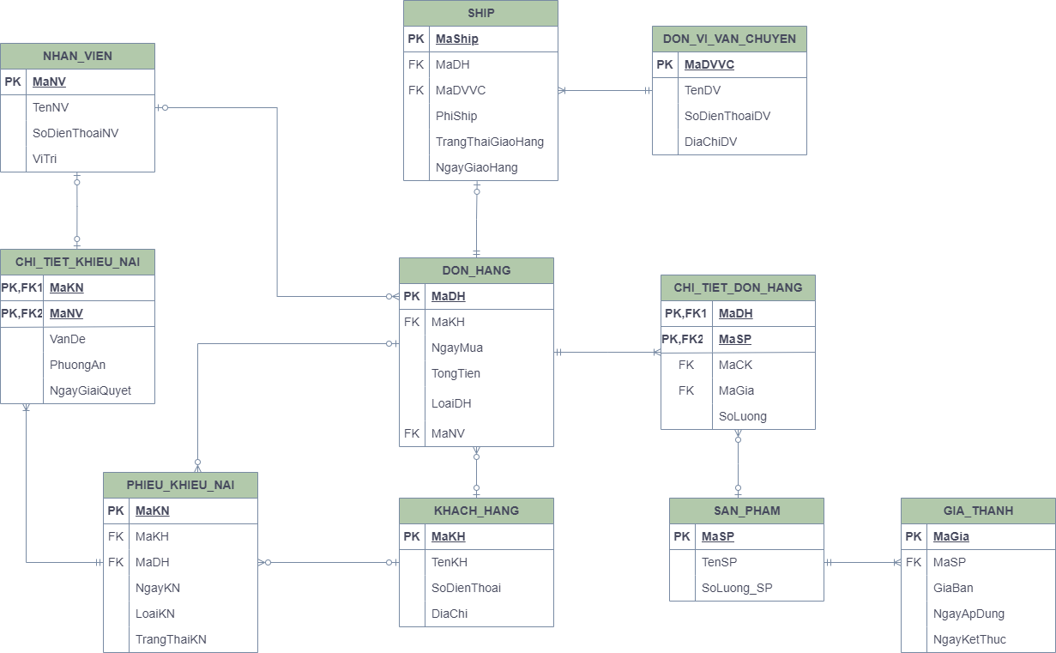

Hình 1. Sơ đồ ràng buộc cơ

# R3. Xây dựng cơ sở dữ liệu: (đã chỉnh sửa)

* 1. Tạo bảng
* Bảng **KHACH_HANG**

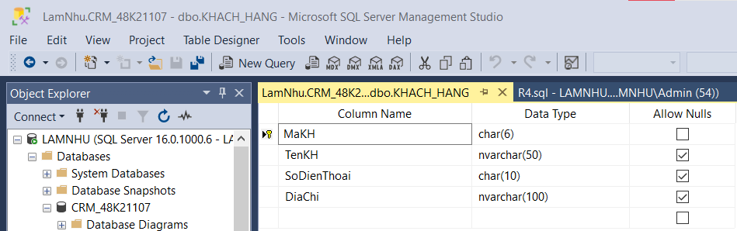

Hình 2. Bảng Khách hàng

* Bảng **NHAN_VIEN**

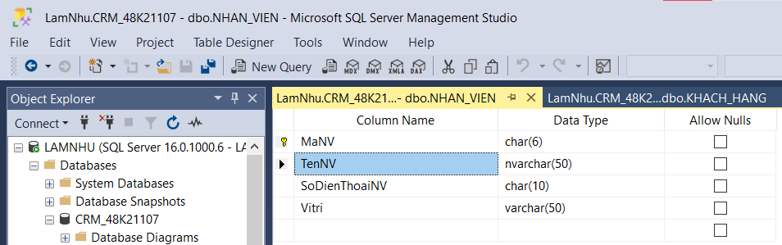

Hình 3. Bảng Nhân viên

* Bảng **SAN_PHAM**

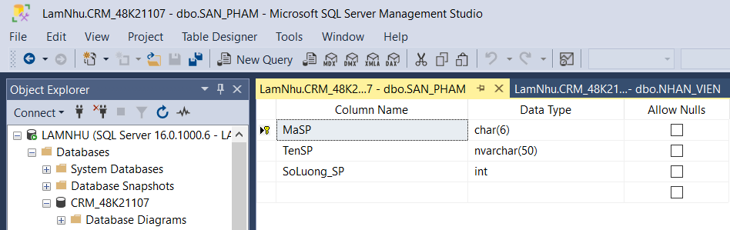

Hình 4. Bảng Sản phẩm

* Bảng **DON_VI_VAN_CHUYEN**

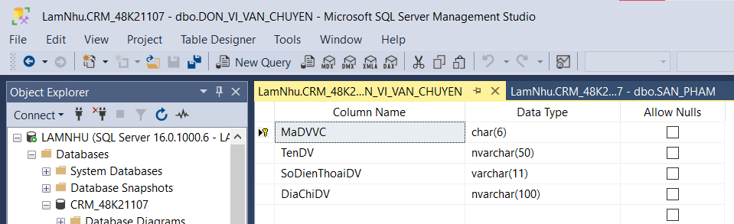

Hình 5. Bảng Đơn vị vận chuyển

* Bảng **GIA_THANH**

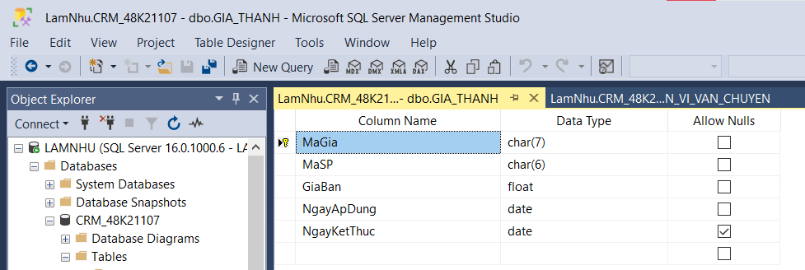

Hình 6. Bảng Giá thành

* Bảng **SHIP**

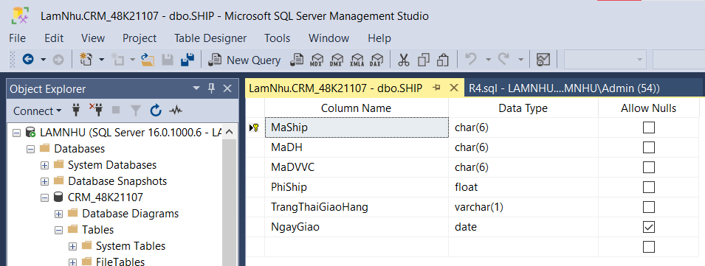

Hình 7. Bảng Ship

* Bảng **DON_HANG**

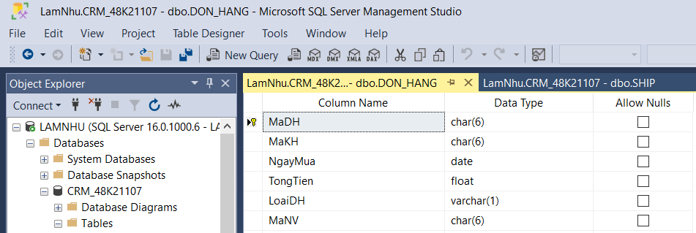

Hình 8. Bảng Đơn hàng

* Bảng **CHI_TIET_DON_HANG**

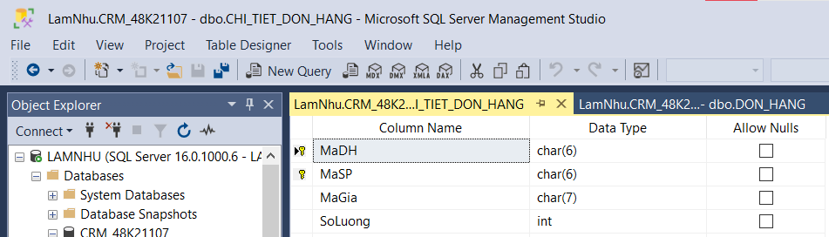

Hình 9. Bảng Chi tiết đơn hàng

* Bảng **PHIEU_KHIEU_NAI**

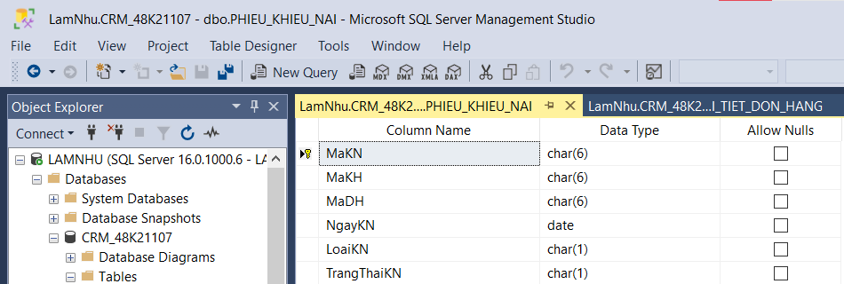

Hình 10. Bảng Phiếu khiếu nại

* Bảng **CHI_TIET_KHIEU_NAI**

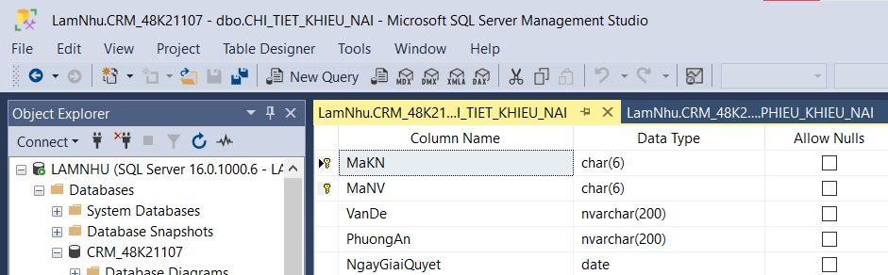

Hình 11. Bảng Chi tiết khiếu nại

# R4. Tạo dữ liệu cho cơ sở dữ liệu:

## **Tạo module dữ liệu dump cho các bảng**

* Bảng **KHACH_HANG**

CREATE or alter PROC InsertKHACH_HANG

AS

BEGIN

DECLARE @i INT = 1;

DECLARE @MaKH CHAR(6);

DECLARE @TenKH NVARCHAR(50);

DECLARE @SoDienThoai CHAR(10);

DECLARE @DiaChi NVARCHAR(100);

WHILE @i <= 1000

BEGIN

SET @MaKH = 'KH' + RIGHT('0000' + CAST(@i AS VARCHAR(4)), 4);

SET @TenKH = N'Khách hàng ' + CAST(@i AS NVARCHAR(50));

SET @SoDienThoai = '09' + CAST(10000000 + @i AS CHAR(8));

SET @DiaChi = N'Địa chỉ ' + CAST(@i AS NVARCHAR(100));

INSERT INTO KHACH_HANG (MaKH, TenKH, SoDienThoai, DiaChi)

VALUES (@MaKH, @TenKH, @SoDienThoai, @DiaChi);

SET @i = @i + 1;

END

END;

* Bảng **NHAN_VIEN**

CREATE OR ALTER PROC InsertNHAN_VIEN

AS

BEGIN

DECLARE @i INT = 1;

DECLARE @MaNV CHAR(6);

DECLARE @TenNV NVARCHAR(50);

DECLARE @SoDienThoaiNV CHAR(10);

DECLARE @Vitri NVARCHAR(50);

WHILE @i <= 1000

BEGIN

SET @MaNV = 'NV' + RIGHT('0000' + CAST(@i AS VARCHAR(4)), 4); -- Đảm bảo NV0001, NV0002...

SET @TenNV = N'Nhân viên ' + CAST(@i AS NVARCHAR(50));

SET @SoDienThoaiNV = '08' + CAST(10000000 + @i AS CHAR(8));

SET @Vitri = CASE

WHEN @i % 2 = 0 THEN N'Bán hàng'

ELSE N'CSKH'

END;

INSERT INTO NHAN_VIEN (MaNV, TenNV, SoDienThoaiNV, Vitri)

VALUES (@MaNV, @TenNV, @SoDienThoaiNV, @Vitri);

SET @i = @i + 1;

END

END;

* Bảng **SAN_PHAM**

CREATE OR ALTER PROC InsertSAN_PHAM

AS

BEGIN

DECLARE @i INT = 1;

DECLARE @MaSP CHAR(6);

DECLARE @TenSP NVARCHAR(50);

DECLARE @SoLuong_SP INT;

WHILE @i <= 1000

BEGIN

SET @MaSP = 'SP' + RIGHT('0000' + CAST(@i AS VARCHAR(4)), 4);

SET @TenSP = N'Sản phẩm ' + CAST(@i AS NVARCHAR(50));

SET @SoLuong_SP = FLOOR(RAND() * 51);

INSERT INTO SAN_PHAM (MaSP, TenSP, SoLuong_SP)

VALUES (@MaSP, @TenSP, @SoLuong_SP);

SET @i = @i + 1;

END

END;

* Bảng **DON_VI_VAN_CHUYEN**

CREATE OR ALTER PROC InsertDON_VI_VAN_CHUYEN

AS

BEGIN

DECLARE @i INT = 1;

DECLARE @MaDVVC CHAR(6);

DECLARE @TenDV NVARCHAR(50);

DECLARE @SoDienThoaiDV VARCHAR(11);

DECLARE @DiaChiDV NVARCHAR(100);

WHILE @i <= 1000

BEGIN

SET @MaDVVC = 'DV' + RIGHT('0000' + CAST(@i AS VARCHAR(4)), 4);

SET @TenDV = N'Đơn vị vận chuyển ' + CAST(@i AS NVARCHAR(50));

SET @SoDienThoaiDV = '07' + CAST(10000000 + @i AS VARCHAR(8));

SET @DiaChiDV = N'Địa chỉ đơn vị ' + CAST(@i AS NVARCHAR(100));

INSERT INTO DON_VI_VAN_CHUYEN (MaDVVC, TenDV, SoDienThoaiDV, DiaChiDV)

VALUES (@MaDVVC, @TenDV, @SoDienThoaiDV, @DiaChiDV);

SET @i = @i + 1;

END

END;

* Bảng **GIA_THANH**

CREATE OR ALTER PROC InsertGIA_THANH

AS

BEGIN

DECLARE @i INT = 1;

DECLARE @MaGia CHAR(7);

DECLARE @MaSP CHAR(6);

DECLARE @GiaBan FLOAT;

DECLARE @NgayApDung DATE;

DECLARE @NgayKetThuc DATE;

WHILE @i <= 1000

BEGIN

SET @MaGia = 'GIA' + RIGHT('0000' + CAST(@i AS VARCHAR(4)), 4);

SET @MaSP = 'SP' + RIGHT('0000' + CAST(@i AS VARCHAR(4)), 4);

SET @GiaBan = CAST(50000 + FLOOR(RAND() * 950001) AS FLOAT);

SET @NgayApDung = DATEADD(DAY, -@i, GETDATE());

SET @NgayKetThuc = DATEADD(DAY, 60, @NgayApDung)

INSERT INTO GIA_THANH (MaGia, MaSP, GiaBan, NgayApDung, NgayKetThuc)

VALUES (@MaGia, @MaSP, @GiaBan, @NgayApDung, @NgayKetThuc);

SET @i = @i + 1;

END

END;

* Bảng **SHIP**

CREATE OR ALTER PROC InsertSHIP

AS

BEGIN

DECLARE @i INT = 1;

DECLARE @MaShip CHAR(6);

DECLARE @MaDH CHAR(6);

DECLARE @MaDVVC CHAR(6);

DECLARE @PhiShip FLOAT;

DECLARE @TrangThaiGiaoHang VARCHAR(1);

DECLARE @NgayGiao DATE;

WHILE @i <= 1000

BEGIN

SET @MaShip = 'MS' + RIGHT('0000' + CAST(@i AS VARCHAR(4)), 4);

SET @MaDH = DH+ RIGHT('0000' + CAST(@i AS VARCHAR(4)), 4);

SET @MaDVVC = 'DV' + RIGHT('0000' + CAST(@i AS VARCHAR(4)), 4);

SET @PhiShip = 10000 + FLOOR(RAND() * 41000);

SET @TrangThaiGiaoHang = CAST(FLOOR(RAND() * 5) AS VARCHAR(1));

SET @NgayGiao = DATEADD(DAY, FLOOR(RAND() * 30), GETDATE());

INSERT INTO SHIP (MaShip, MaDH, MaDVVC, PhiShip, TrangThaiGiaoHang, NgayGiao)

VALUES (@MaShip, @MaDH, @MaDVVC, @PhiShip, @TrangThaiGiaoHang, @NgayGiao);

SET @i = @i + 1;

END

END;

* Bảng **DON_HANG**

CREATE OR ALTER PROC InsertDON_HANG

AS

BEGIN

DECLARE @i INT = 1;

DECLARE @MaDH CHAR(6);

DECLARE @MaKH CHAR(6);

DECLARE @NgayMua DATE;

DECLARE @TongTien FLOAT;

DECLARE @LoaiDH VARCHAR(1);

DECLARE @MaNV CHAR(6);

WHILE @i <= 1000

BEGIN

SET @MaDH = 'DH' + RIGHT('0000' + CAST(@i AS VARCHAR(4)), 4);

SET @MaKH = 'KH' + RIGHT('0000' + CAST(@i AS VARCHAR(4)), 4);

SET @NgayMua = DATEADD(DAY, -FLOOR(RAND() * 30), GETDATE());

SET @TongTien = 100000 + FLOOR(RAND() * 4900001);

SET @LoaiDH = CASE WHEN RAND() < 0.5 THEN '0' ELSE '1' END;

SET @MaNV = NV+ RIGHT('0000' + CAST(@i AS VARCHAR(4)), 4);

INSERT INTO DON_HANG (MaDH, MaKH, NgayMua, TongTien, LoaiDH, MaNV)

VALUES (@MaDH, @MaKH, @NgayMua, @TongTien, @LoaiDH, @MaNV);

SET @i = @i + 1;

END

END;

* Bảng **CHI_TIET_DON_HANG**

CREATE OR ALTER PROC InsertCHI_TIET_DON_HANG

AS

BEGIN

DECLARE @i INT = 1;

DECLARE @MaDH CHAR(6);

DECLARE @MaSP CHAR(6);

DECLARE @MaGia CHAR(7);

DECLARE @SoLuong INT;

WHILE @i <= 1000

BEGIN

SET @MaDH = 'DH' + RIGHT('0000' + CAST(@i AS VARCHAR(4)), 4);

SET @MaSP = 'SP' + RIGHT('0000' + CAST(@i AS VARCHAR(4)), 4);

SET @MaGia = 'GIA' + RIGHT('0000' + CAST(@i AS VARCHAR(4)), 4);;

SET @SoLuong = FLOOR(RAND() * 50) + 1; -- Số lượng từ 1 đến 50

INSERT INTO CHI_TIET_DON_HANG (MaDH, MaSP, MaGia, SoLuong)

VALUES (@MaDH, @MaSP, @MaGia, @SoLuong);

SET @i = @i + 1;

END

END;

* Bảng **PHIEU_KHIEU_NAI**

CREATE OR ALTER PROC InsertPHIEU_KHIEU_NAI

AS

BEGIN

DECLARE @i INT = 1;

DECLARE @MaKN CHAR(6);

DECLARE @MaKH CHAR(6);

DECLARE @MaDH CHAR(6);

DECLARE @NgayKN DATE;

DECLARE @LoaiKN CHAR(1);

DECLARE @TrangThaiKN CHAR(1);

WHILE @i <= 1000

BEGIN

SET @MaKN = 'KN' + RIGHT('0000' + CAST(@i AS VARCHAR(4)), 4);

SET @MaKH = 'KH' + RIGHT('0000' + CAST(@i AS VARCHAR(4)), 4);

SET @MaDH = 'DH' + RIGHT('0000' + CAST(@i AS VARCHAR(4)), 4);

SET @NgayKN = DATEADD(DAY, FLOOR(RAND() * 30), GETDATE());

SET @LoaiKN = CAST(FLOOR(RAND() * 3) + 1 AS CHAR(1));

SET @TrangThaiKN = CAST(FLOOR(RAND() * 2) AS CHAR(1));

INSERT INTO PHIEU_KHIEU_NAI (MaKN, MaKH, MaDH, NgayKN, LoaiKN, TrangThaiKN)

VALUES (@MaKN, @MaKH, @MaDH, @NgayKN, @LoaiKN, @TrangThaiKN);

SET @i = @i + 1;

END

END;

* Bảng **CHI_TIET_KHIEU_NAI**

CREATE OR ALTER PROC InsertCHI_TIET_KHIEU_NAI

AS

BEGIN

DECLARE @i INT = 1;

DECLARE @MaKN CHAR(6);

DECLARE @MaNV CHAR(6);

DECLARE @VanDe NVARCHAR(200);

DECLARE @PhuongAn NVARCHAR(200);

DECLARE @NgayGiaiQuyet DATE;

WHILE @i <= 1000

BEGIN

SET @MaKN = 'KN' + RIGHT('0000' + CAST(@i AS VARCHAR(4)), 4) ;

SET @MaNV = 'NV' + RIGHT('0000' + CAST(@i AS VARCHAR(4)), 4) ;;

SET @VanDe = N'Vấn đề khiếu nại số ' + CAST(@i AS NVARCHAR(50));

SET @PhuongAn = N'Phương án giải quyết cho vấn đề số ' + CAST(@i AS NVARCHAR(50));

SET @NgayGiaiQuyet = DATEADD(DAY, FLOOR(RAND() * 30), GETDATE());

INSERT INTO CHI_TIET_KHIEU_NAI (MaKN, MaNV, VanDe, PhuongAn, NgayGiaiQuyet)

VALUES (@MaKN, @MaNV, @VanDe, @PhuongAn, @NgayGiaiQuyet);

SET @i = @i + 1;

END

END;

1. **Tạo các Module để thao tác xử lý dữ liệu**

|  |  |  |
| --- | --- | --- |
| **STT** | **Module** | **Detailed design (Đặc tả)** |
| 1 | Trigger kiểm tra tính hợp lệ khi insert/update dữ liệu bảng SHIP | * Tìm trạng thái giao hàng thông qua mã ship * Nếu trạng thái giao hàng nằm trong (0,1,2,3,4) thì cập nhật kết quả * Nếu trạng thái giao hàng không nằm trong (0,1,2,3,4) thì cập nhật kết quả 'Cập nhật tình trạng giao hàng không hợp lệ'-> rollback (Không thực hiện cập nhật) |
| 2 | Hàm kiểm tra chi tiết đơn hàng | * Nhập Mã Đơn Hàng * Thực hiện truy vấn dữ liệu dựa trên mã đơn hàng để lấy thông tin sản phẩm trong đơn hàng đó. * Trả về danh sách các mã sản phẩm và tên sản phẩm trong bảng CHI_TIET_DON_HANG kết hợp với bảng SAN_PHAM. |
| 3 | Trigger kiểm tra trạng thái khiếu nại | * Cập nhật trạng thái đơn khiếu nại bằng 1 (đã giải quyết ) khi thêm dữ liệu vào bảng CHI_TIẾT_KHIEU_NAI |
| 4 | Hàm lấy ra mã đơn khiếu nại mới | * Tìm mã đơn khiếu nại cuối cùng * Cắt 4 ký tự cuối đổi từ chuỗi sang số * Tạo mã mới bằng cách ghép ‘KN’ với 4 ký tự đã đổi sang số và cộng thêm 1 đơn vị |
| 5 | Trigger kiểm tra phiếu KN | * Lấy ngày khiếu nại , loại khiếu nại, trạng thái khiếu nại từ bảng INSERTED * Kiểm tra xem ngày khiếu nại có lớn hơn ngày hiện tại không hay loại khiếu nại có thuộc (1,2,3) không hay trạng thái khiếu nại có thuộc (0,1) không * Nếu điều kiện không hợp lệ thì dừng lại việc thêm phiếu khiếu nại. |
| 6 | Trigger kiểm tra tính hợp lệ của đơn hàng | * Lấy ngày mua và loại đơn hàng từ bảng INSERTED * Kiểm tra xem ngày mua có lớn hơn ngày hiện tại không hay loại đơn hàng có thuộc (0,1) không * Nếu điều kiện không hợp lệ thì dừng lại việc thêm đơn hàng. |
| 7 | Hàm lấy ra mã khách hàng mới | * Tìm mã khách hàng cuối cùng * Cắt 4 ký tự cuối đổi từ chuỗi sang số * Tạo mã mới bằng cách ghép ‘KH’ với 4 ký tự đã đổi sang số và cộng thêm 1 đơn vị |
| 8 | Trigger kiểm tra xem khách hàng đã có thông tin tại cửa hàng chưa ? | * Nếu khách hàng đã có thông tin (Tên KH và SDT KH) rồi thì không ghi nhận thêm mới dữ liệu đó nữa |
| 9 | Thủ tục kiểm tra tính hợp lệ khi thêm sản phẩm | * Nếu mã sản phẩm đã tồn tại tồn tại thì cho đầu ra biến ret = 0 * Ngược lại thì thêm mới sản phẩm và cho biến đầu ra ret = 1 |
| 10 | Thủ tục kiểm tra tính hợp lệ khi thêm giá thành cho sản phẩm | * Kiểm tra xem mã giá đã tồn tại hay chưa:   Nếu rồi thì trả về ret = 0  Ngược lại thì thêm giá cho sản phẩm và trả về ret =1 |
| 11 | Trigger kiểm tra tính hợp lệ khi thêm giá mới cho sp | - Kiểm tra xem giá mới có giống với giá mới nhất hiện tại không  -Ngày áp dụng < Ngày kết thúc mã giá |
| 12 | Trigger kiểm tra tính phù hợp của bảng CHI_TIET_KHIEU_NAI | - Kiểm tra ngày giải quyết < ngày KN thì không nhận dữ liệu thêm mới |
| 13 | Trigger cập nhật tổng tiền sau khi thêm sản phẩm vào đơn hàng | - Sau khi thêm sản phẩm vào Đơn Hàng Chi Tiết thì sẽ cập nhật tổng tiền trong bảng Đơn Hàng  - Tổng tiền được cập nhật theo công thức: Tổng tiền = Tổng tiền + Giá Bán * Số Lượng |
| 14 | Trigger cập nhật số lượng sản phẩm và đưa ra cảnh bảo hết hàng | -Sau khi thêm đơn hàng chi tiết thì sẽ cập nhật số lượng sản phẩm trong bảng sản phẩm  -Số lượng sản phẩm còn lại được tính theo công thức:  SL_SP = SoLuong_SP - SL_DaBan  -Nếu SLSP <0 thì không thể bán được hàng  -Nếu SLSP =0 thì cảnh báo hết hàng cho cửa hàng |
| 15 | Trigger kiểm tra mã sản phẩm trong bảng CHI_TIET_DON_HANG và GIA_THANH | -Kiểm tra mã sản phẩm trong bảng CHI_TIET_DON_HANG có tương ứng với mã sản phẩm trong bảng GIA_THANH không  -Nếu không thì không được insert dữ liệu (rollback) |
| 16 | Trigger kiểm tra loại đơn hàng khi thêm dữ liệu bảng ship | -Kiểm tra nếu mã đh của bảng đơn hàng có loại ĐH là 1 thì không thêm dữ liệu vào bảng ship với mã đh đó (loại đh =0->mua tại cửa hàng) |
| 17 | Thủ tục kiểm tra nhân viên đã tồn tại hay chưa | -Kiểm tra nhân viên đã tồn tại  Nếu đã tồn mã nhân viên hoặc số điện thoại thì gán ret = 0  Nếu chưa thêm mới thông tin nhân viên và gán ret =1 |

Bảng 11. Bảng Đặc tả các module

# R5. Xây dựng cơ chế bảo mật cho cơ sở dữ liệu

Cơ chế bảo mật cơ sở dữ liệu SQL server là giải pháp cho phép các quản trị viên cơ sở dữ liệu thiết lập quyền hạn cho người dùng hoặc nhóm người dùng khai thác cơ sở dữ liệu. Người dùng hoặc nhóm người dùng sau khi được cấp quyền, có thể đăng nhập vào hệ thống và thực hiện các quyền hạn mà mình được cấp.

* **Lựa chọn xây dựng cơ chế bảo mật cho cơ sở dữ liệu**: Azure IAM

Để đảm bảo rằng người dùng có quyền truy cập vào dịch vụ SQL của Azure, ta cần thực hiện các bước trong Access Control (IAM) để cấp quyền truy cập và quyền quản lý tài nguyên trong Azure.

Azure IAM (Identity and Access Management) là công cụ giúp bạn kiểm soát ai có thể truy cập vào các tài nguyên và dịch vụ trong hệ thống Azure (một nền tảng đám mây của Microsoft). Nó giúp bảo vệ dữ liệu và tài sản quan trọng của bạn bằng cách phân quyền cụ thể cho từng người dùng.

* **Lý do lựa chọn sử dụng Azure IAM**
  + Quản lý quyền truy cập rõ ràng:

Azure IAM giúp xác định ai có thể xem, chỉnh sửa, hoặc xóa dữ liệu trong hệ thống. Ví dụ, nhân viên bán hàng chỉ có quyền xem sản phẩm, trong khi quản lý cửa hàng có quyền thay đổi thông tin sản phẩm.

* + Bảo mật tốt hơn:

Cung cấp khả năng bảo vệ dữ liệu bằng cách yêu cầu người dùng xác nhận danh tính nhiều lần (ví dụ: mã xác nhận gửi qua điện thoại) trước khi truy cập vào tài nguyên quan trọng.

* + Dễ dàng kiểm soát và theo dõi:

Hệ thống cho phép theo dõi và kiểm tra ai đã truy cập vào hệ thống và thực hiện các hành động gì. Điều này giúp phát hiện sớm nếu có hành vi truy cập không hợp lệ hoặc đáng ngờ.

* + Giúp tuân thủ các quy định bảo mật

Nếu cửa hàng cần tuân thủ các quy định bảo mật (chẳng hạn như bảo vệ thông tin khách hàng), Azure IAM đảm bảo rằng chỉ những người có quyền hợp lệ mới có thể truy cập vào dữ liệu nhạy cảm.

* + Quản lý dễ dàng và tiện lợi:

Thay vì phải quản lý quyền truy cập cho từng người dùng một cách thủ công, Azure IAM cho phép phân quyền theo vai trò (như nhân viên, quản lý, giám đốc), giúp việc quản lý trở nên đơn giản và hiệu quả hơn, giảm thiểu rủi ro sai sót.

* **Các bước thực hiện như sau:**
  + Bước 1: Chọn database cần xác thực người dùng và thiết lặp quyền cho tài khoản

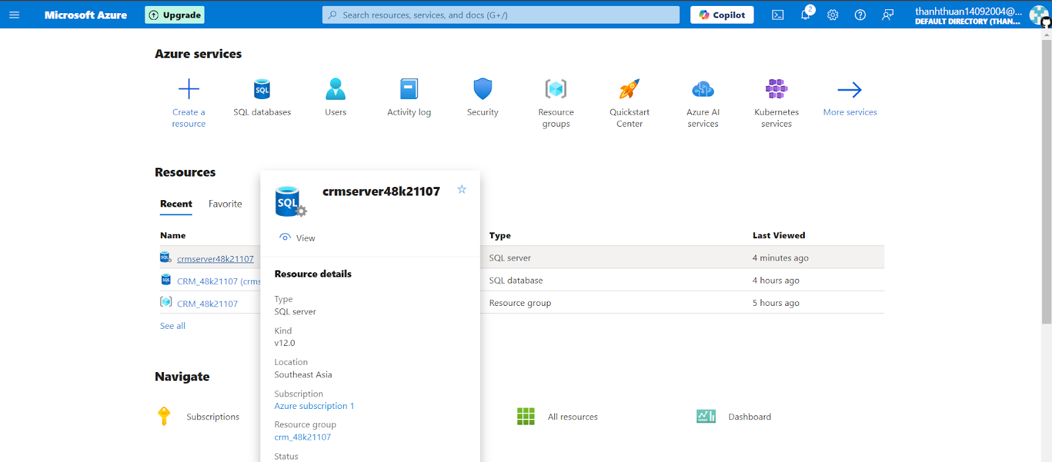

Hình 12. Chọn database để thiết lập tài khoản

* + Bước 2: Chọn **Access control (IAM)** 🡪 **ADD** 🡪 **Add Role assignment**

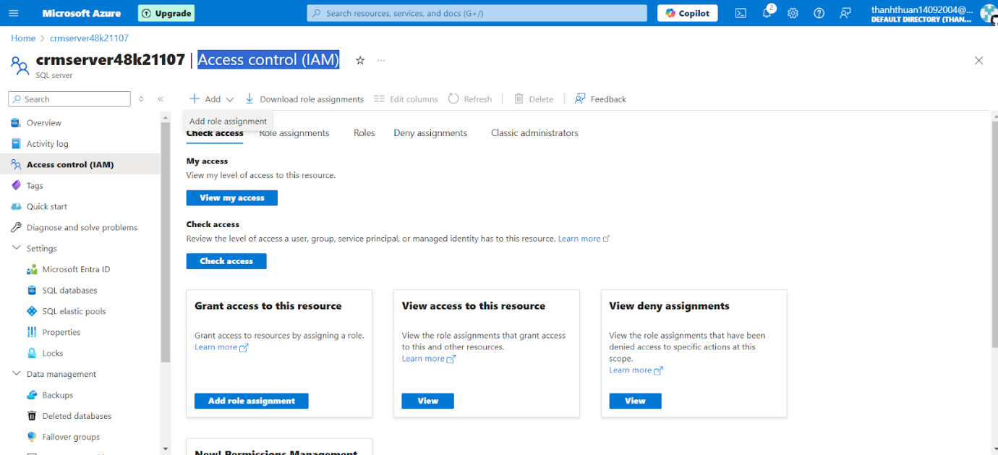

Hình 13. Thực hiện các thao tác tiếp theo

* + Bước 3: Chọn **Role** 🡪 **Privileged administrator roles** 🡪 **Owner**

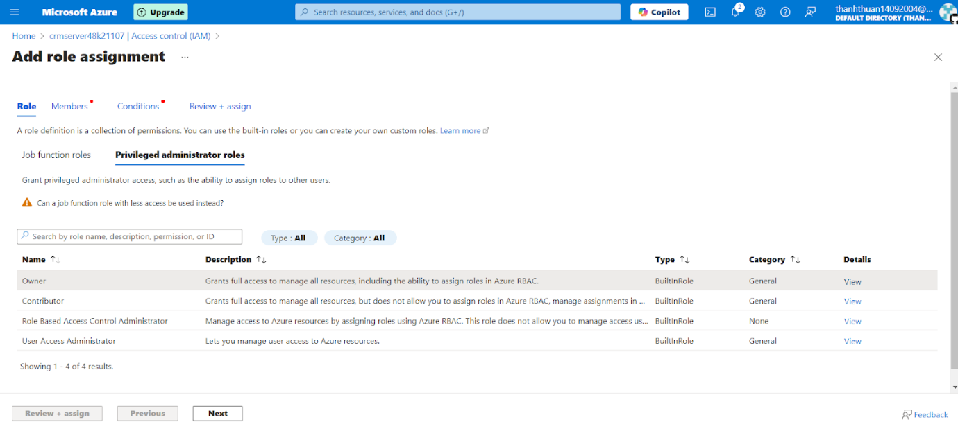

Hình 14. Thực hiện các thao tác tiếp theo

* + Bước 4: Chọn **Members**  🡪 [**Select members**](https://portal.azure.com/)🡪 Nhập email user 🡪 nhấn **select**

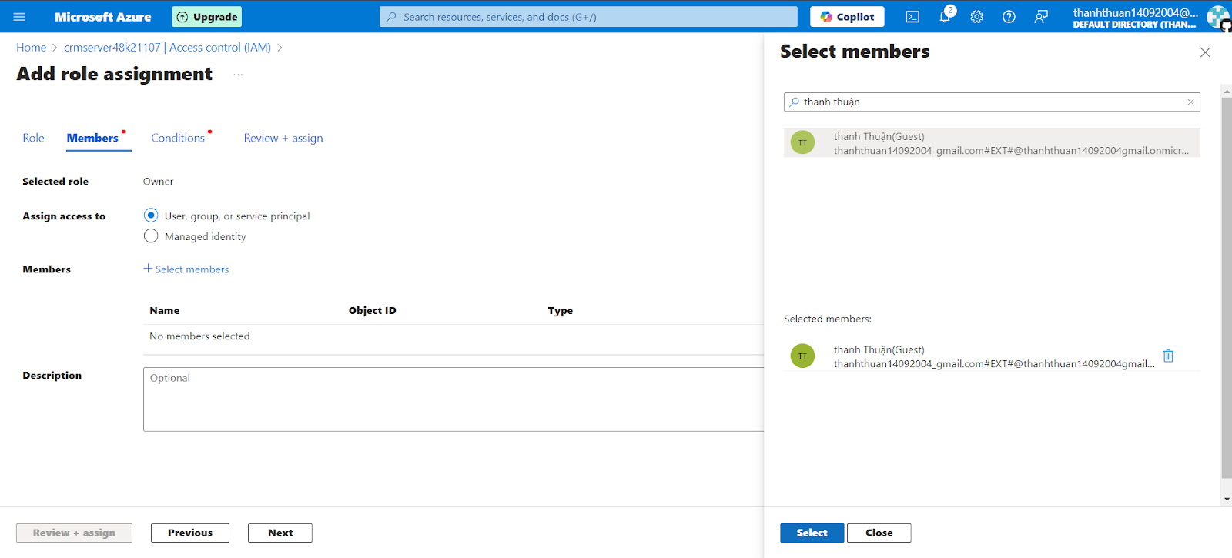

Hình 15. Thực hiện các thao tác tiếp theo

* + Bước 5: Chọn **Conditions** 🡪 chọn **Allow user to assign all roles (highly privileged)**

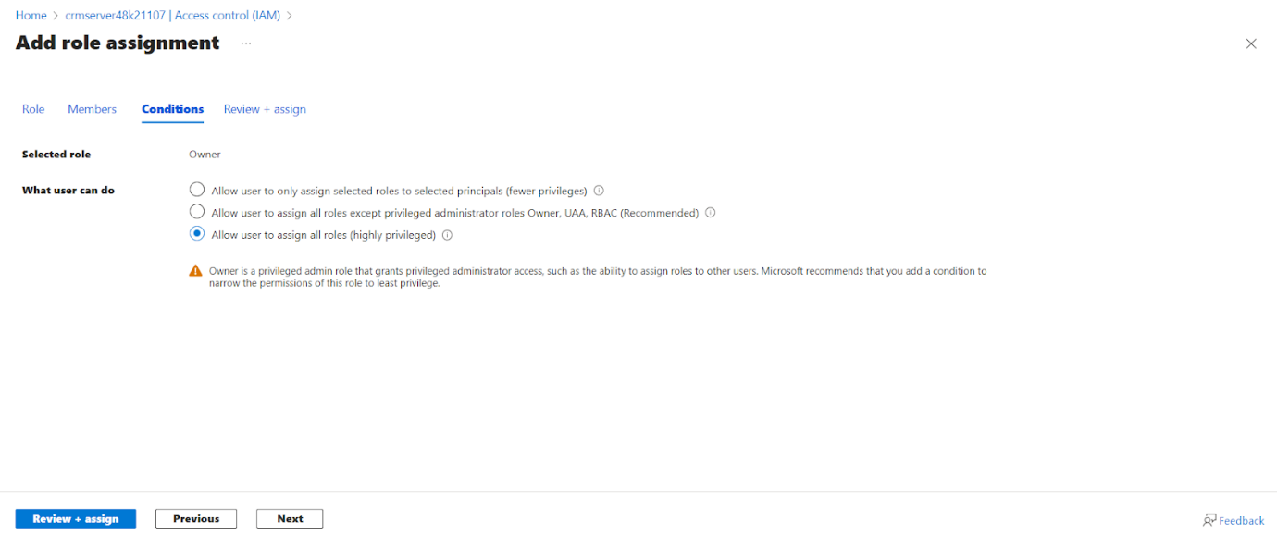

Hình 16. Thực hiện các thao tác tiếp theo

* + Bước 6: Chọn **Review + assign**

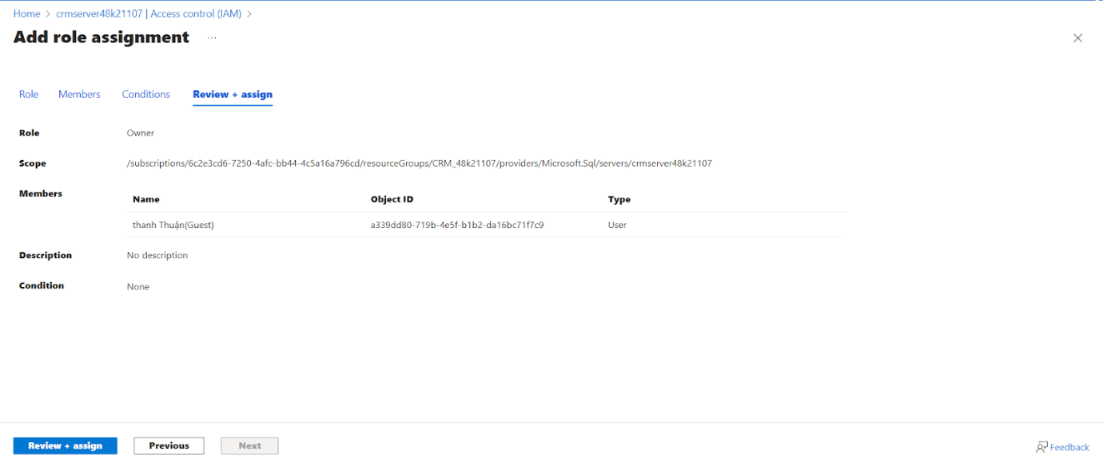

Hình 17. Chọn Review + assign

**Thiết lập phân quyền cho các tài khoản**

Phân quyền trong SQL Server giúp bảo vệ dữ liệu, kiểm soát quyền truy cập, tuân thủ quy định bảo mật, và giảm thiểu rủi ro sai sót. Việc phân quyền rõ ràng giúp giới hạn quyền truy cập của người dùng, theo dõi hành vi, và đảm bảo rằng chỉ những người có quyền hợp lệ mới có thể thao tác với dữ liệu quan trọng, đồng thời tăng cường hiệu suất và hỗ trợ bảo trì hệ thống hiệu quả.

*PHÂN QUYỀN CHI TIẾT THEO SQL COMMANDS*

|  |  |  |  |
| --- | --- | --- | --- |
| **Người dùng**  **Bảng** | **Quản lý** | **Nhân viên bán hàng** | **Nhân viên CSKH** |
| NHAN_VIEN | FULL |  |  |
| KHACH_HANG | FULL | DML | DQL |
| DON_HANG | FULL | DML | DQL |
| CHI_TIET_DON_HANG | FULL | DML | DQL |
| SHIP | FULL | DML | DQL |
| DON_VI_VAN_CHUYEN | FULL | DQL | DQL |
| SAN_PHAM | FULL | DQL | DQL |
| GIA_THANH | FULL | DQL | DQL |
| PHIEU_KHIEU_NAI | FULL | DQL | DML |
| CHI_TIET_KHIEU_NAI | FULL | DQL | DML |

Bảng 12. Bảng Phân quyền cho các tài khoản

* **Quản lý**

Đầu tiên, tạo một tài khoản đăng nhập (**login**) cấp máy chủ với tên **QUANLY** và mật khẩu mạnh bằng lệnh:

--Quản lý

create login QUANLY with password = 'Q1uanlY@2024!'

Sau đó, liên kết tài khoản **QUANLY** với một **user** trong cơ sở dữ liệu bằng lệnh:

create user quanly for login QUANLY

Tiếp theo, tài khoản **quanly** được gán vào vai trò **loginmanager** và **dbmanager**. Vai trò **loginmanager** cho phép tài khoản quản lý các đăng nhập khác, còn **dbmanager** cho phép tài khoản tạo và xóa cơ sở dữ liệu. Điều này được thực hiện thông qua các lệnh:

alter role loginmanager add member quanly

alter role dbmanager add member quanly

Sau đó, để tài khoản **quanly** có toàn quyền quản lý trên cơ sở dữ liệu **CRM_48k21107**, nó được thêm vào vai trò **db_owner** trong cơ sở dữ liệu này. Thao tác này được thực hiện bằng cách chuyển sang ngữ cảnh của cơ sở dữ liệu và gán quyền:

alter role db_owner add member quanly

Kết quả là tài khoản **quanly** có khả năng:

* Quản lý đăng nhập trên máy chủ (thông qua vai trò loginmanager).
* Tạo, xóa cơ sở dữ liệu (thông qua vai trò dbmanager).
* Quản trị toàn quyền trên cơ sở dữ liệu **CRM_48k21107** (thông qua vai trò db_owner).

-- Kiểm tra vai trò db_owner trong cơ sở dữ liệu cụ thể

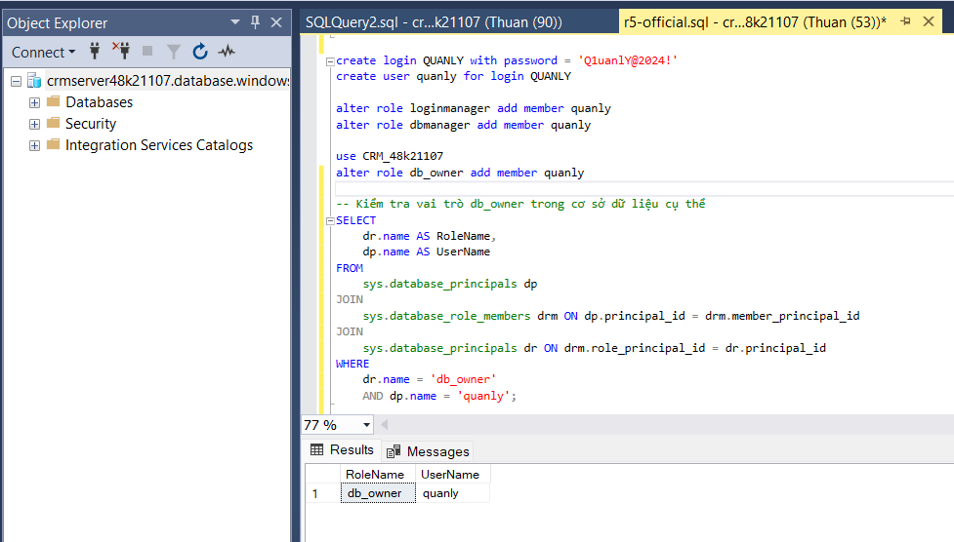

Hình 18. Phân quyền cho quản lý

* **Nhân viên bán hàng**

Đầu tiên, tạo một tài khoản đăng nhập (**login**) cấp máy chủ với tên **BANHANG** và mật khẩu mạnh bằng lệnh:

--Bán hàng

create login BANHANG with password = 'B1angHang@2024!'

Sau đó, liên kết tài khoản **BANHANG** với một **user** trong cơ sở dữ liệu bằng lệnh:

create user banhang for login BANHANG

Sau đó, để tài khoản **banhang** có quyền đọc và ghi dữ liệu trong cơ sở dữ liệu **CRM_48k21107**, tài khoản này được thêm vào các vai trò **db_datareader** và **db_datawriter** trong cơ sở dữ liệu này. Thao tác này được thực hiện bằng cách chuyển sang ngữ cảnh của cơ sở dữ liệu và gán quyền:

ALTER ROLE db_datareader ADD MEMBER banhang;

ALTER ROLE db_datawriter ADD MEMBER banhang;

Kết quả:

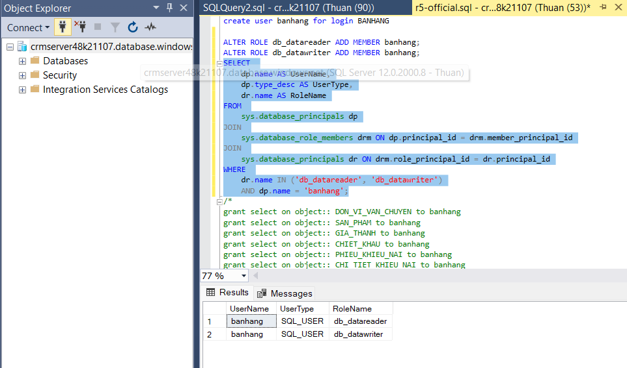

Hình 19. Phân quyền cho nhân viên bán hàng

Cuối cùng ta gán lại quyền đọc và thao tác cho từng bảng

DENY select, insert,delete, update on object::NHAN_VIEN to banhang

DENY insert,delete, update on object::DON_VI_VAN_CHUYEN to banhang

DENY insert,delete, update on object::SAN_PHAM to banhang

DENY insert,delete, update on object::GIA_THANH to banhang

DENY insert,delete, update on object::CHIET_KHAU to banhang

DENY insert,delete, update on object::PHIEU_KHIEU_NAI to banhang

DENY insert,delete, update on object::CHI_TIET_KHIEU_NAI to banhang

Kết quả:

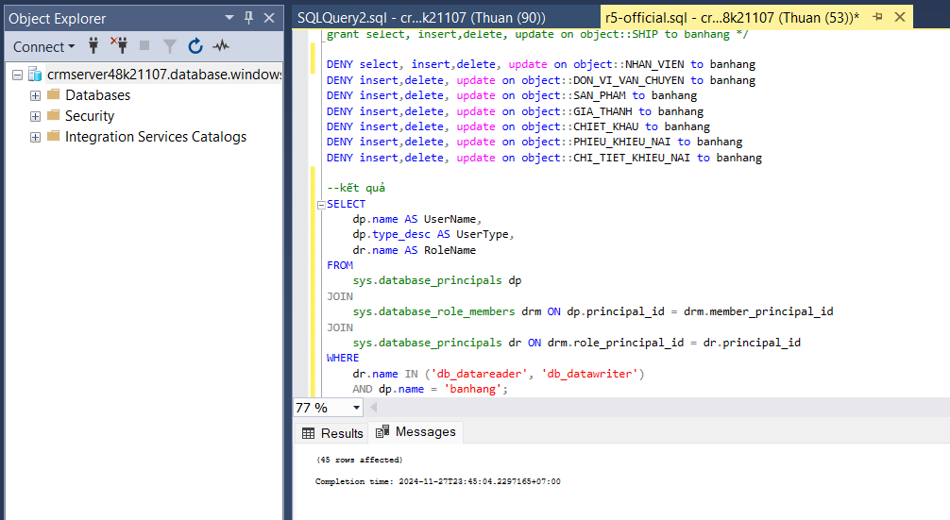

Hình 20. Phân quyền từng bảng cho nhân viên bán hàng

* **Nhân viên chăm sóc khách hàng**

Đầu tiên, tạo một tài khoản đăng nhập (**login**) cấp máy chủ với tên **CSKH** và mật khẩu mạnh bằng lệnh:

--CSKH

create login CSKH with password = 'C1skh@2024!'

Sau đó, liên kết tài khoản **CSKH** với một **user** trong cơ sở dữ liệu bằng lệnh:

create user cskh for login CSKH

Sau đó, để tài khoản **CSKH** có quyền đọc và ghi dữ liệu trong cơ sở dữ liệu **CRM_48k21107**, tài khoản này được thêm vào các vai trò **db_datareader** và **db_datawriter** trong cơ sở dữ liệu này. Thao tác này được thực hiện bằng cách chuyển sang ngữ cảnh của cơ sở dữ liệu và gán quyền:

-- gán quyền vào database CRM_48k21107

ALTER ROLE db_datareader ADD MEMBER cskh;

ALTER ROLE db_datawriter ADD MEMBER cskh;

Kết quả:

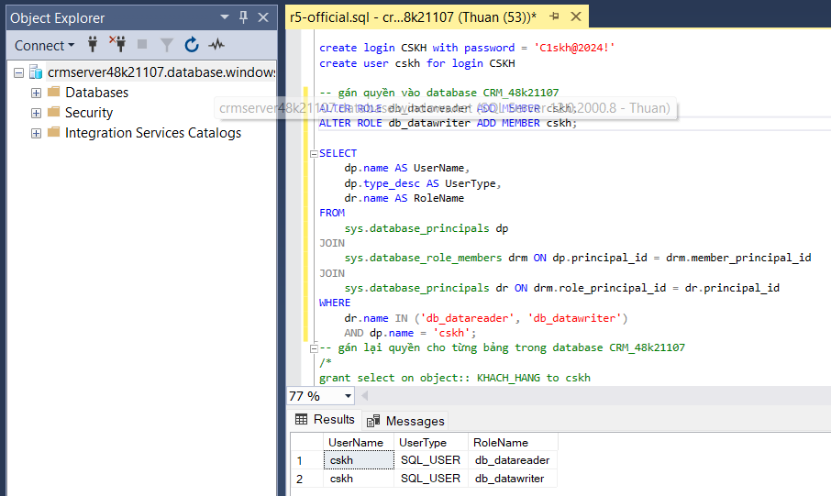

Hình 21. Phân quyền cho nhân viên chăm sóc khách hàng

Cuối cùng ta gán lại quyền cho từng bảng trong database CRM_48k21107

DENY select, insert,delete, update on object::NHAN_VIEN to cskh

DENY insert, delete, update on object:: KHACH_HANG to cskh

DENY insert, delete, update on object:: DON_HANG to cskh

DENY insert, delete, update on object:: CHI_TIET_DON_HANG to cskh

DENY insert, delete, update on object:: SHIP to cskh

DENY insert, delete, update on object:: DON_VI_VAN_CHUYEN to cskh

DENY insert, delete, update on object:: SAN_PHAM to cskh

DENY insert, delete, update on object:: GIA_THANH to cskh

DENY insert, delete, update on object:: CHIET_KHAU to cskhuse CRM_48K21107

Kết quả:

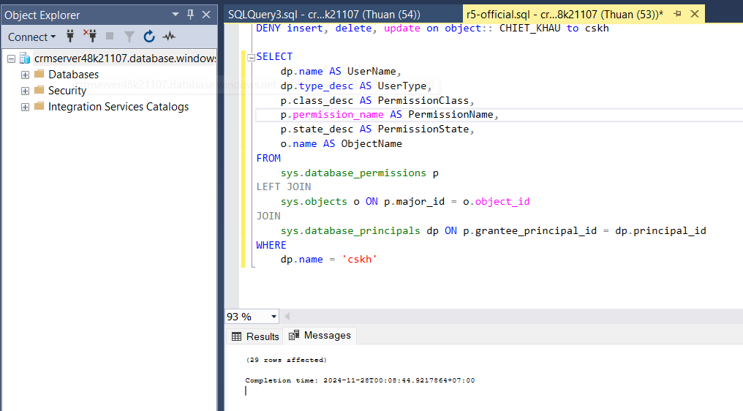

Hình 22. Phân quyền từng bảng cho nhân viên chăm sóc khách hàng

Kết quả sau khi thiết lập phân quyền cho các tài khoản

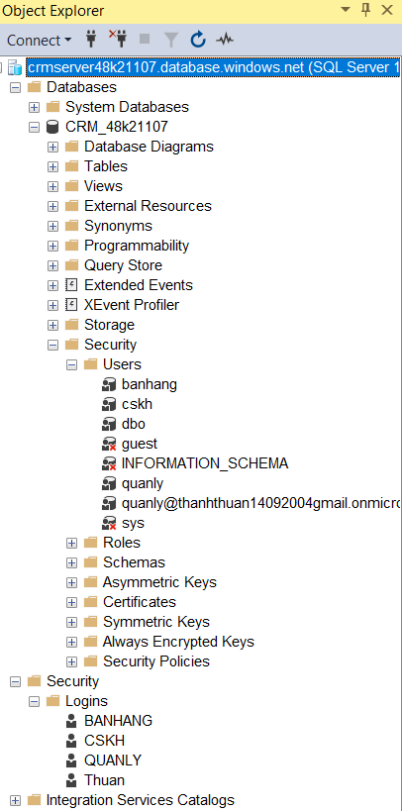

Hình 23. Kết quả sau khi thiết lập phân quyền cho các tài khoản

# R6. Xây dựng cơ chế backup dữ liệu cho cơ sở dữ liệu:

Backup dữ liệu là một phần quan trọng trong việc đảm bảo an toàn và tính sẵn sàng của hệ thống, đặc biệt khi đối mặt với các rủi ro như lỗi phần cứng, mất dữ liệu do con người hoặc tấn công mạng. Việc sao lưu dữ liệu giúp khôi phục nhanh chóng các thông tin quan trọng trong trường hợp xảy ra các sự cố đó giúp làm giảm thiểu các thiệt hại. Do đó, việc tích hợp giải pháp sử dụng dịch vụ đám mây còn mang lại tính linh hoạt, hiệu quả chi phí giúp đáp ứng tốt nhu cầu quản lý dự liệu lâu dài.

1. **Backup dữ liệu**

* Các bước triển khai sao lưu trên Microsoft Azure:

Bước 1: Chọn database cần sao lưu dữu liệu → Nhấn **backups**

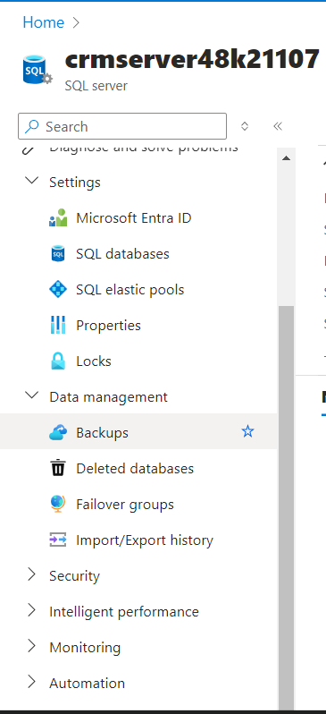

Hình 24. Chọn backup

Bước 2: Retention policies → chọn database cần backup → Configure policies

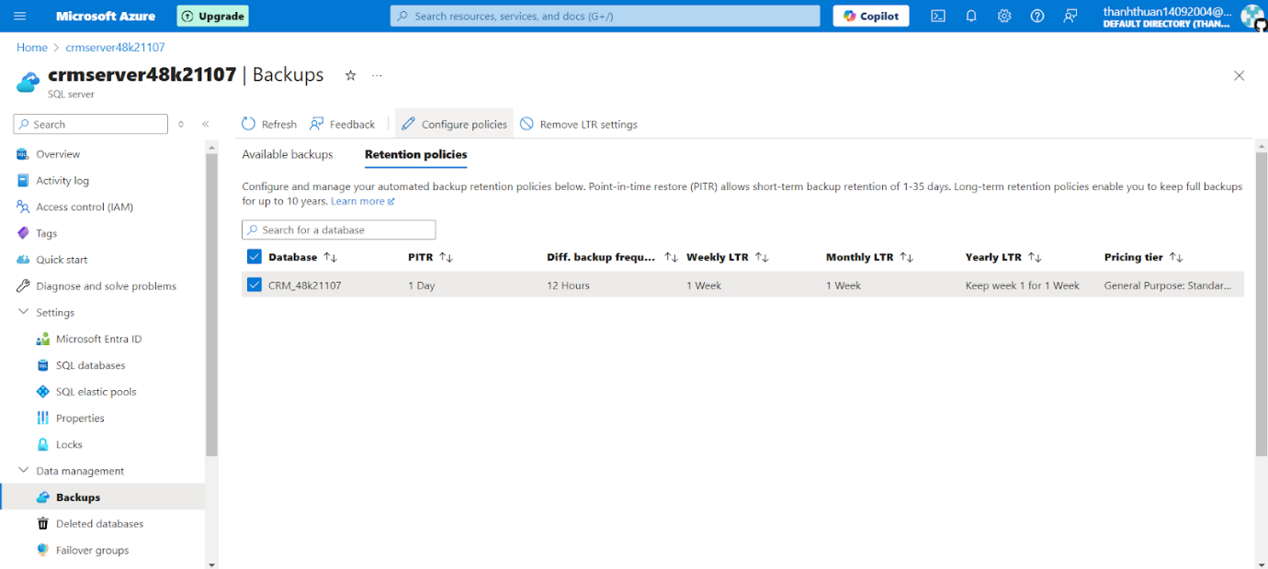

Hình 25. Chọn database cần backup

Bước 3: Tùy chọn thời gian Backup → Apply

* Tự động Backup sau mỗi:  12h
* Bảng sao lưu hàng tuần được lưu giữ lại tối đa 1 tháng
* Bảng sao lưu đầu tiên của mỗi tháng được giữ lại tối đa 1 năm
* Bảng sao lưu hàng năm được giữ lại tối đa 1 năm
* Giữ bản sao của tuần thứ 1 trong năm

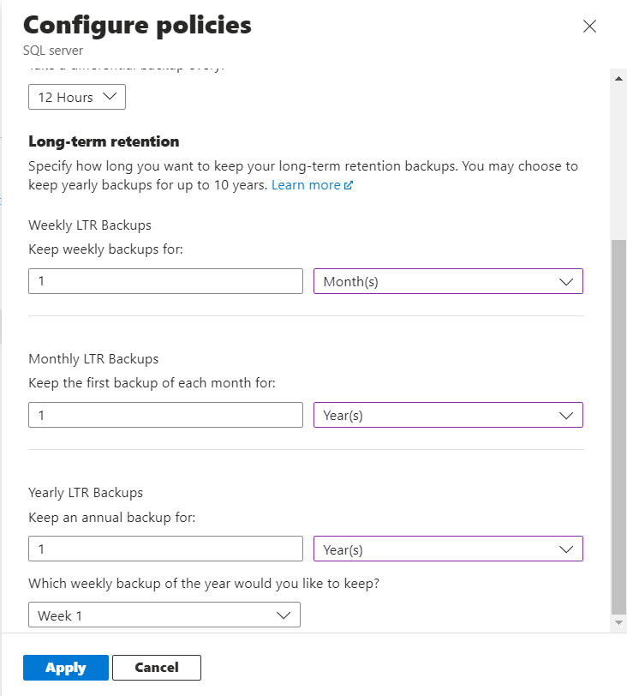

Hình 26. Lựa chọn các tuỳ chọn

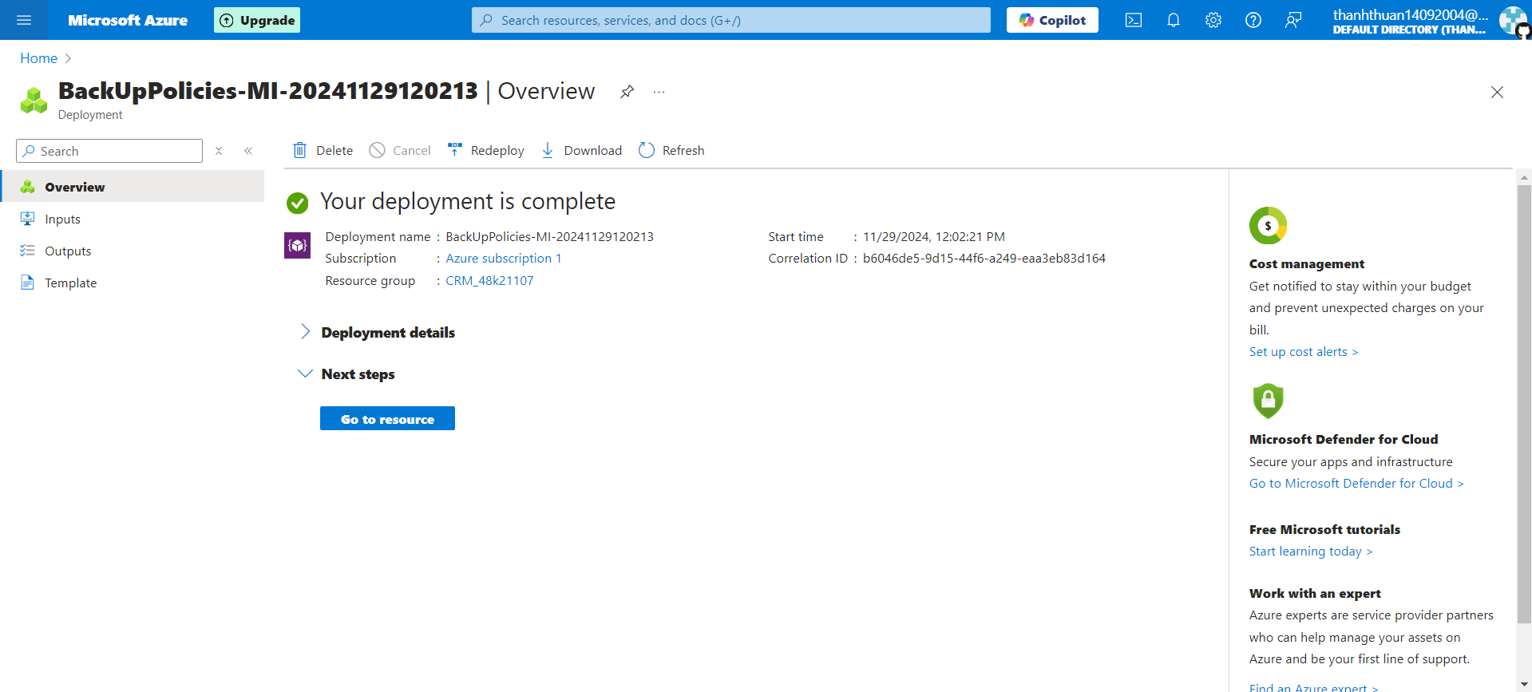

Hình 27. Kết quả backup

Bước 4: Truy cập vào ứng dụng **Microsoft SQL Server** → nhấn **connect**

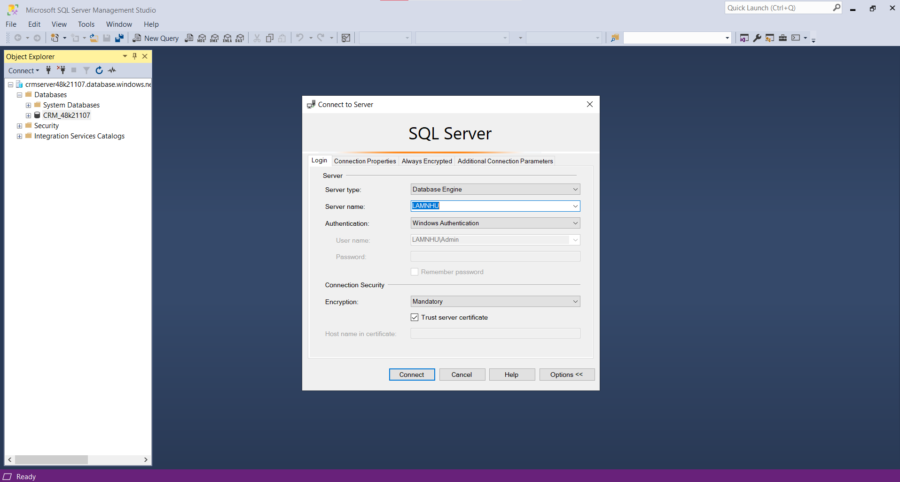

Hình 28. Connect với SQL Server

Bước 5: Chọn **Databases** → chọn **CRM_48k21107** cần BackUps → Chọn **Tasks** → Chọn **Export Data-tier Application**

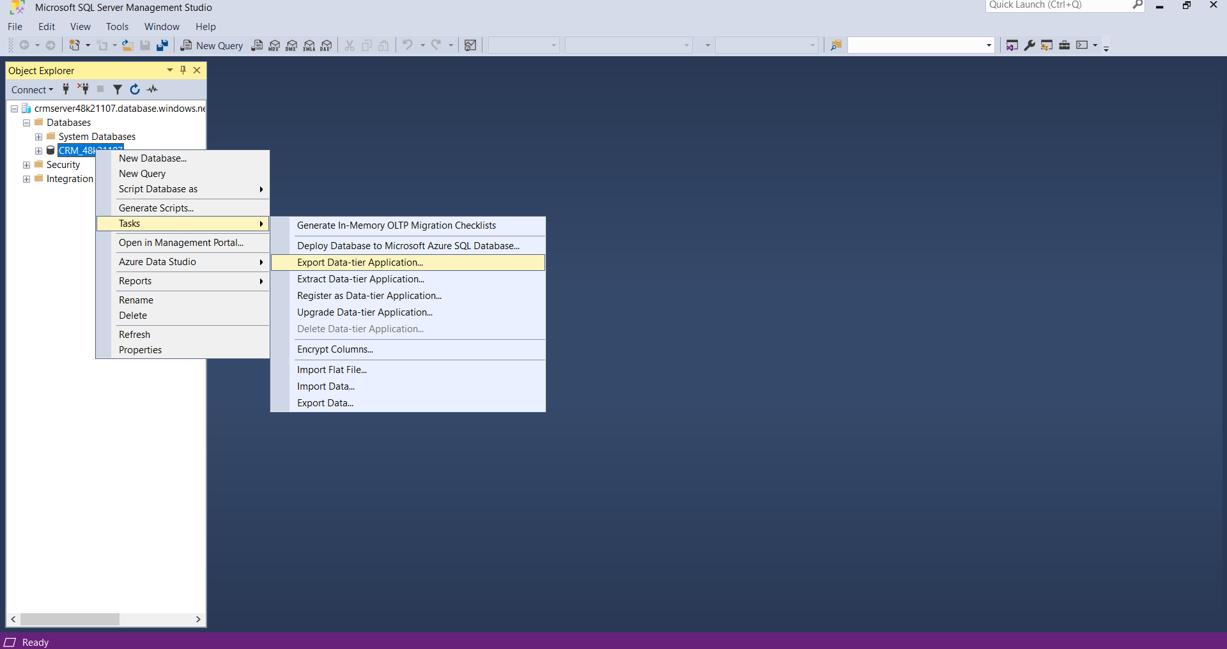

Hình 29. Lựa chọn các tuỳ chọn

Bước 6: Chọn vị trí cần lưu → Chọn Next → Chọn Finish → Kết quả Backups

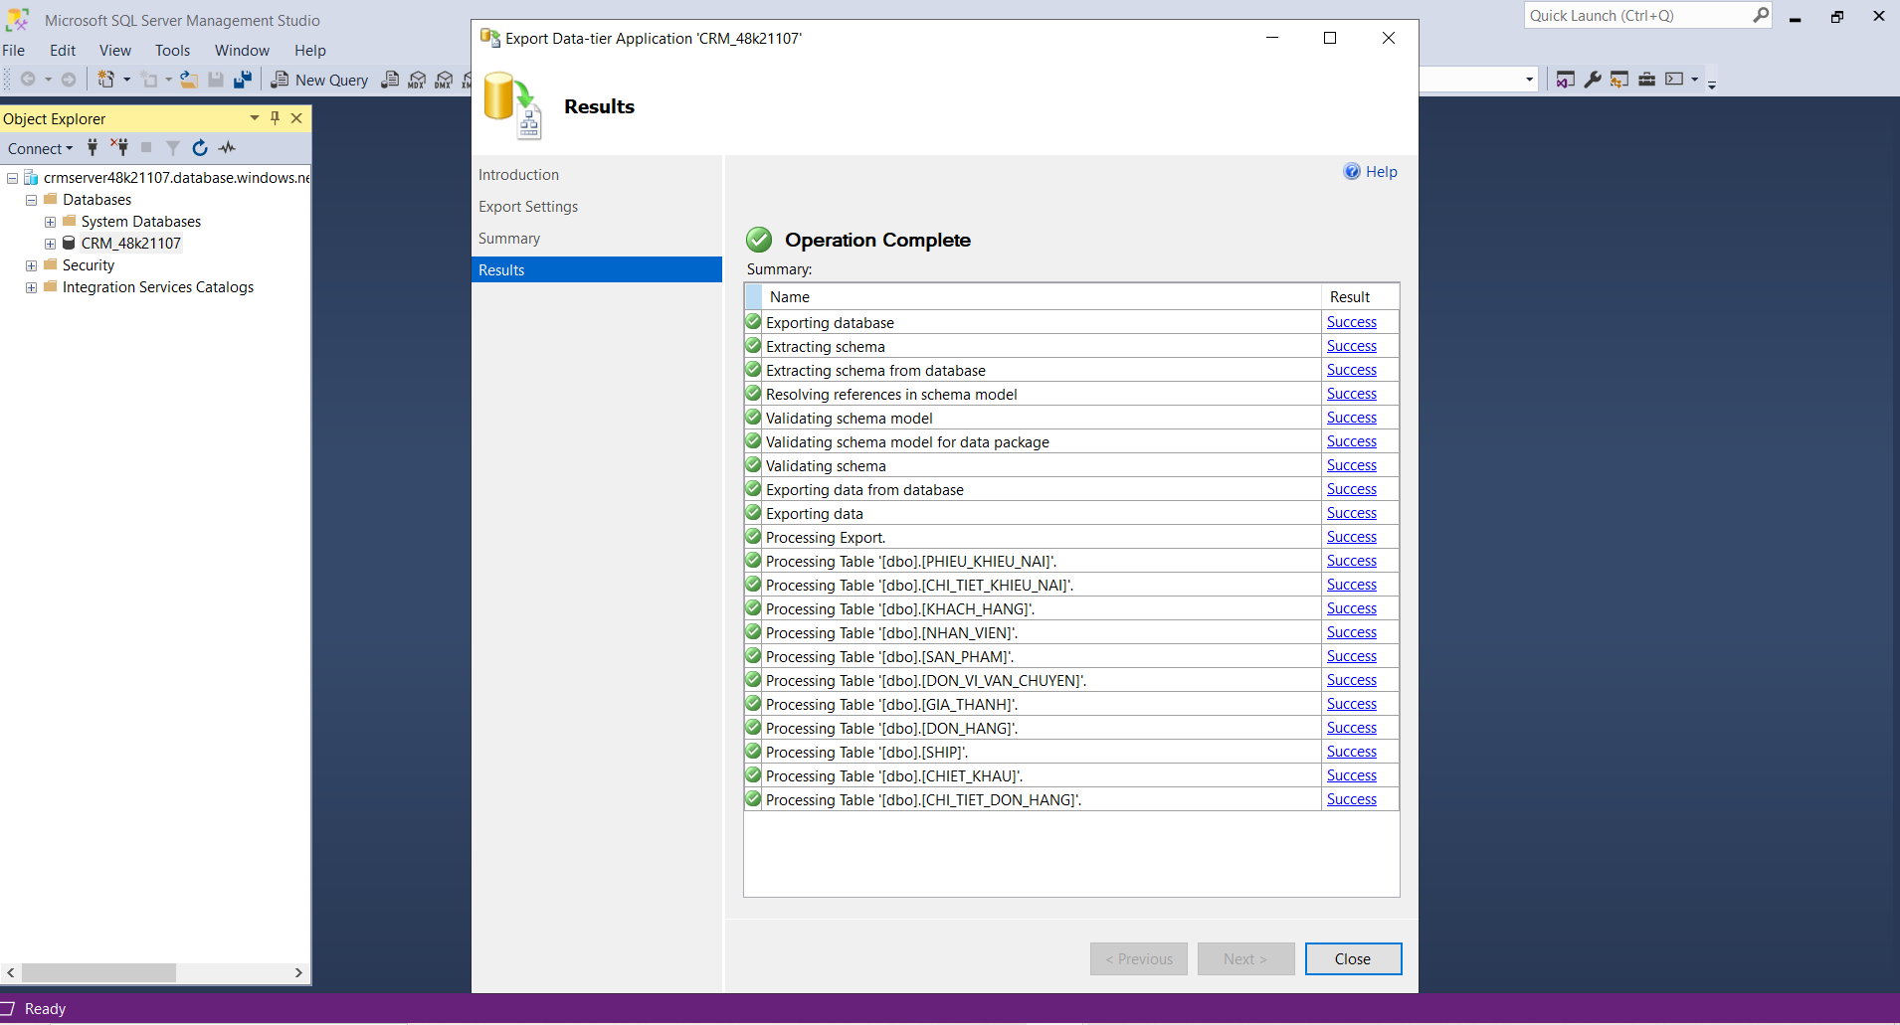

Hình 30. Kết quả Backup

Bước 7: Kiểm tra sự tồn tại của file bacpac

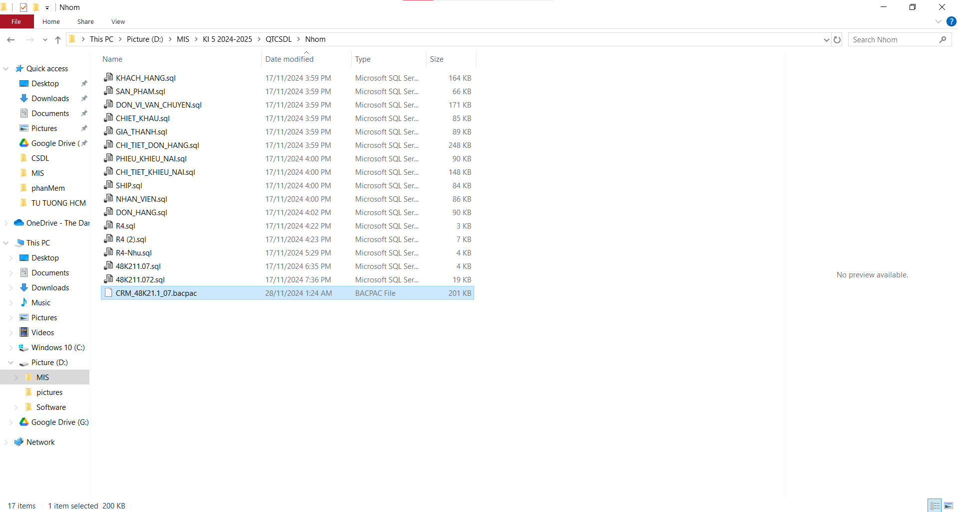

Hình 31. Kiểm tra file

1. **Restore dữ liệu**

* Bước 1: Truy cập vào **Microsoft SQL Server**



Hình 32. Truy cập vào Microsoft SQL Server

Bước 2: Restore using Bacpac file in localocal. Chọn Database → chọn Import Data-tier Application..

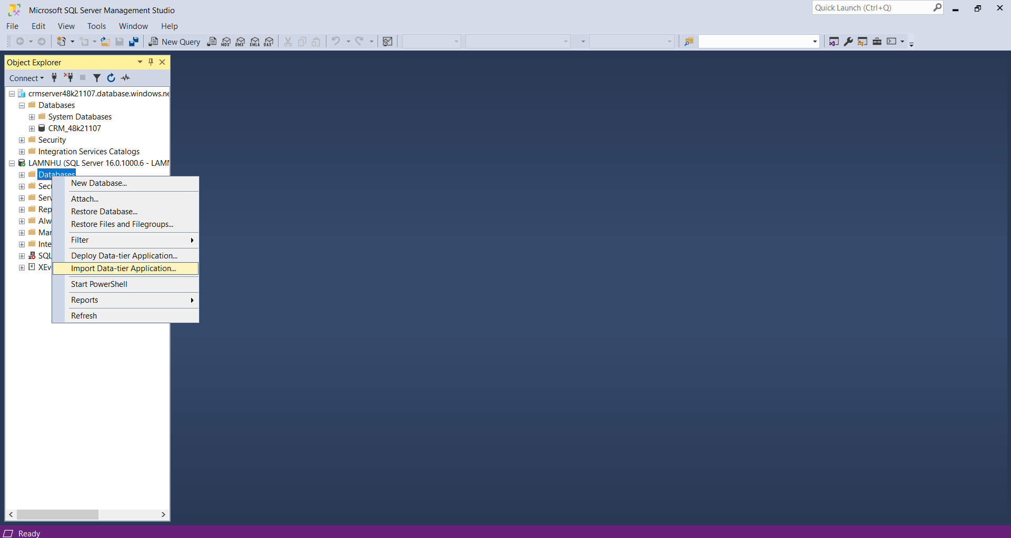

Hình 33. Lựa chọn các tuỳ chọn

Bước 3: Chọn file backpack đã lưu

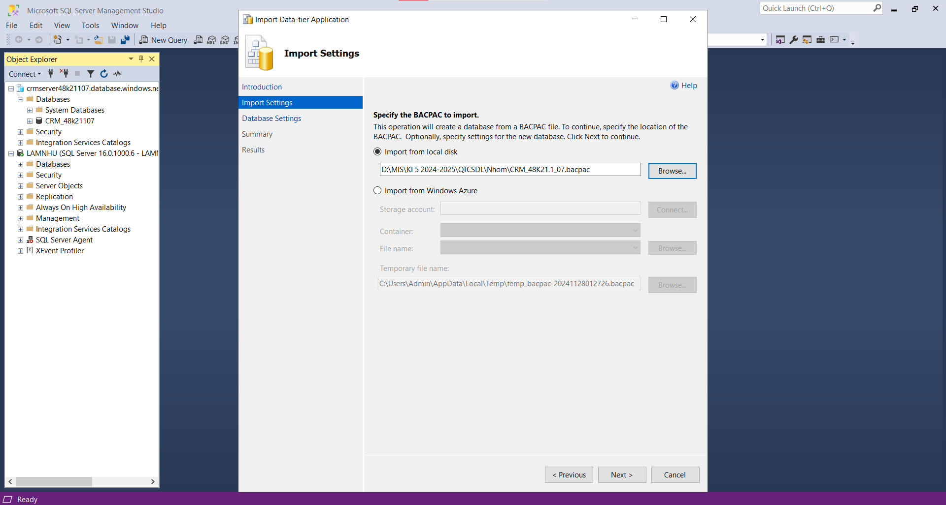

Hình 34. Chọn file backpack đã lưu

Bước 4: Chọn Next → Chon Next → Chọn Finish → Khôi phục (restore) cơ sở dữ liệu trên local hoàn thành

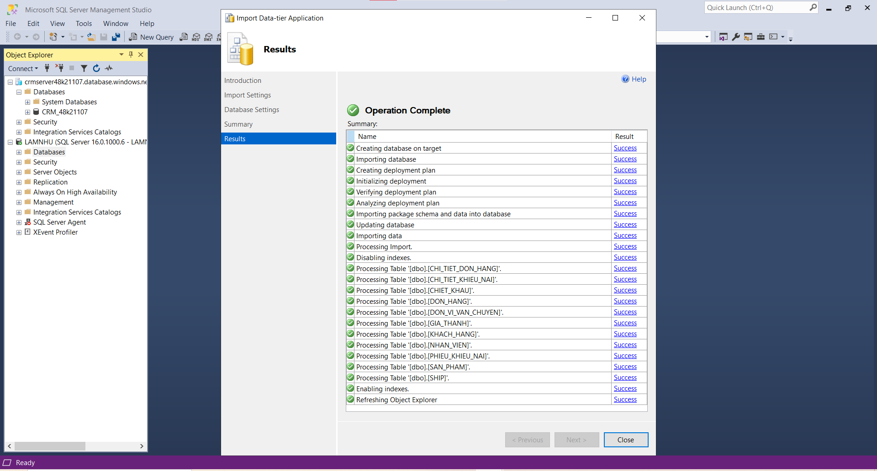

Hình 35. Khôi phục thành công

Bước 5: Restore thành công

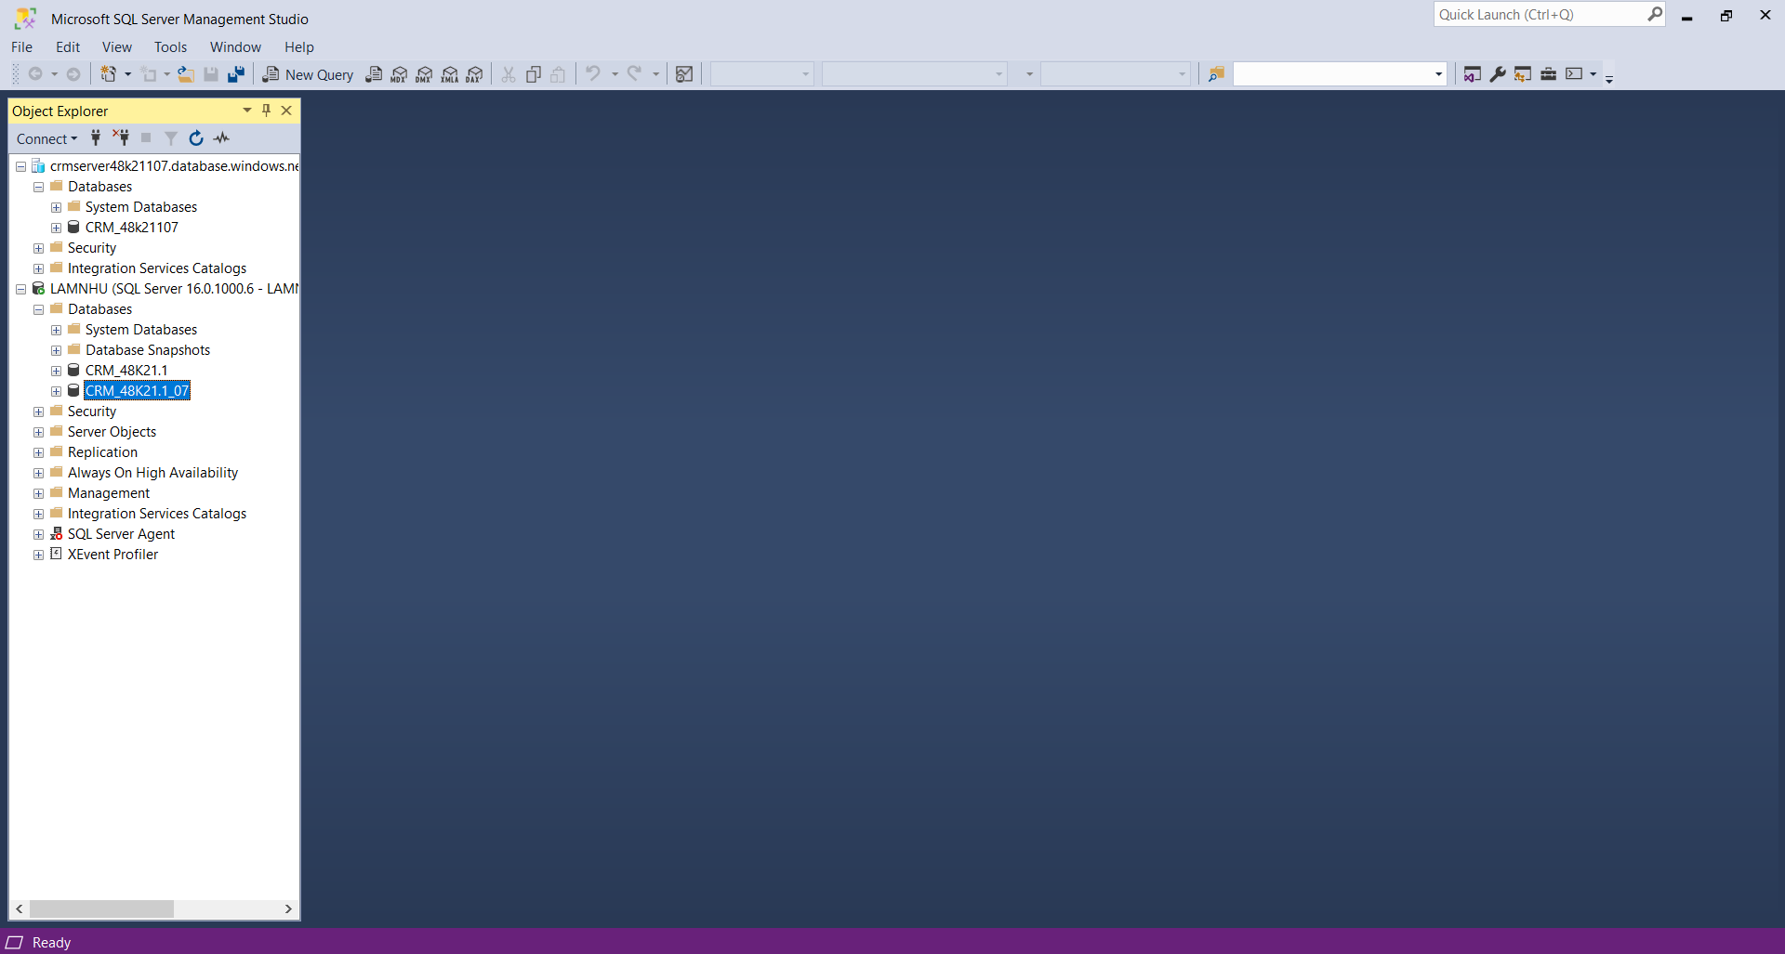

Hình 36. Restore thành công

# R7. Giả sử lượng dữ liệu rất lớn, không đủ lưu trữ trong một ổ đĩa. Hãy đưa ra phương án giải quyết TỐT NHẤT cho vấn đề đã đặt ra và thực hiện trên CSDL đã xây dựng

Có rất nhiều giải pháp dùng để sao lưu dữ liệu, chẳng hạn như: sử dụng các cloud, phân tán dữ liệu,… Sau khi tìm hiểu và phân tích các tuỳ chọn, nhóm quyết định chọn giải pháp mà nhóm đánh giá là phù hợp và tối ưu nhất cho hệ thống cơ sở dữ liệu: dịch vụ lưu trữ đám mây.

* Phương án lựa chọn: Microsoft Azure
* Lý do lựa chọn phương án:
* Tính mở rộng linh hoạt:

Azure SQL Database cho phép mở rộng tự động dung lượng lưu trữ mà không cần dừng hệ thống. Điều này giúp hệ thống luôn hoạt động, kể cả khi dữ liệu tăng đột biến

* Hiệu năng và tốc độ cao

Azure cung cấp dịch vụ Premium Storage với ổ đĩa SSD hiệu suất cao, phù hợp cho các cơ sở dữ liệu lớn cần truy vấn nhanh.

Cơ chế Index và Partitioning: Azure hỗ trợ tốt việc phân vùng dữ liệu (Partitioning) để tối ưu hóa các thao tác trên bảng lớn.

* Độ sẵn sàng và khả năng khôi phục

Azure SQL Database được tích hợp tính năng tự động sao lưu và phục hồi. Điều này giúp đảm bảo dữ liệu an toàn ngay cả khi xảy ra sự cố.

Geo-replication: Azure hỗ trợ sao chép dữ liệu đến nhiều vùng (region) khác nhau, đảm bảo hệ thống không bị gián đoạn và đáp ứng nhanh ở mọi khu vực.

* Bảo mật mạnh mẽ

Azure SQL Database có TDE (Transparent Data Encryption), mã hóa dữ liệu khi lưu trữ.

Hỗ trợ Azure Active Directory (Azure AD) để quản lý truy cập an toàn.

Tích hợp Firewall và Virtual Network để kiểm soát luồng truy cập.

* Thực hiện triển khai giải pháp:
* Bước 1: Tạo database
  + Chọn **Create a resource**

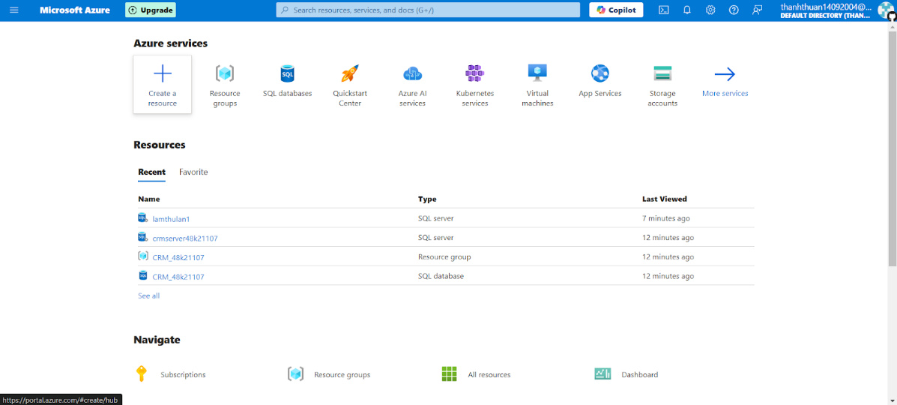

Hình 37. Chọn Create a resource

* + Chọn **SQL Database** 🡪 chọn **Create**

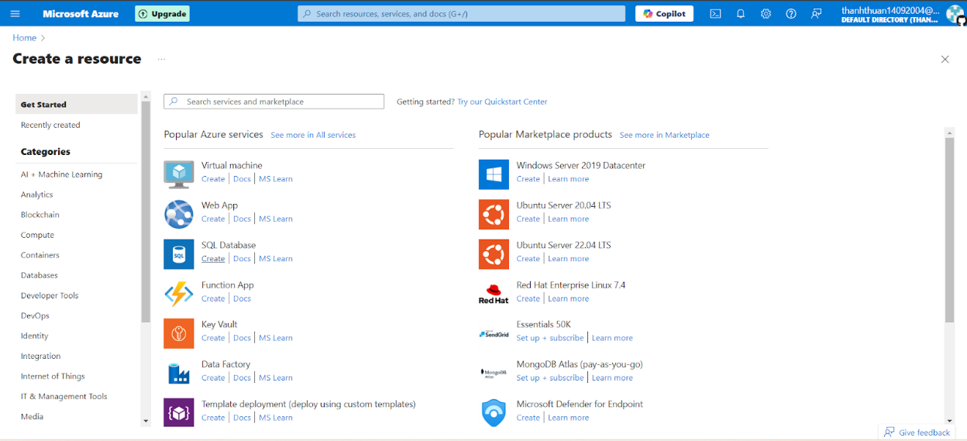

Hình 38. Lựa chọn các tuỳ chọn

* + Điền thông tin để tạo Database, rồi chọn **Review + create**

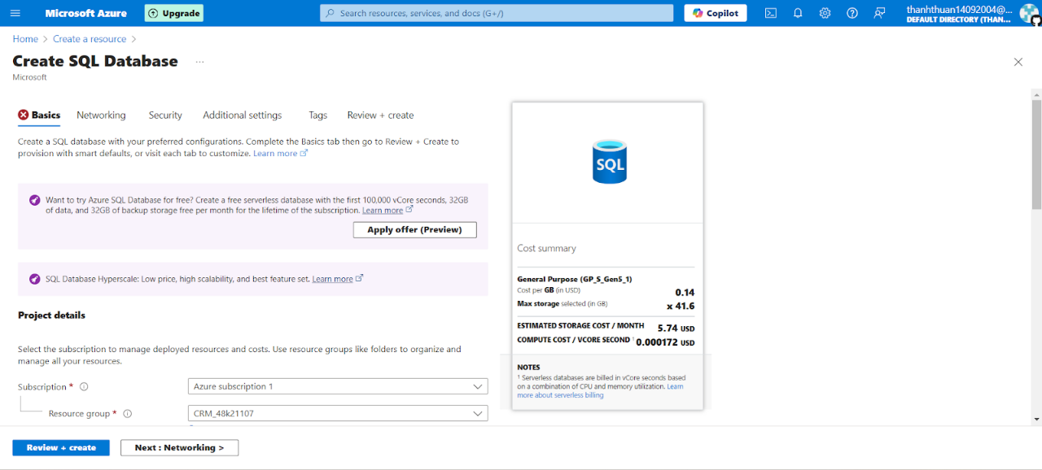

Hình 39. Điền thông tin

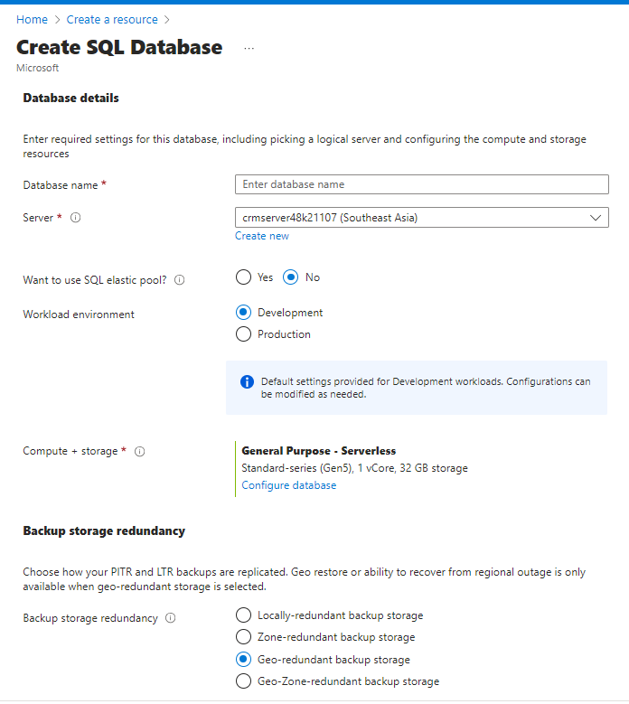

Hình 40. Điền thông tin

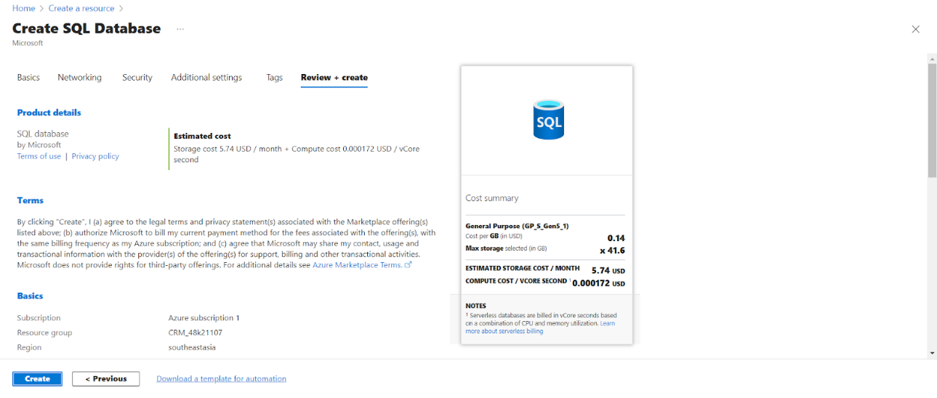

Hình 41. Thông tin của database 

Hình 42. Database được tạo thành công

* Bước 2: Connect tới cơ sở dữ liệu đã tạo
  + Chọn **crmserver48k21107**

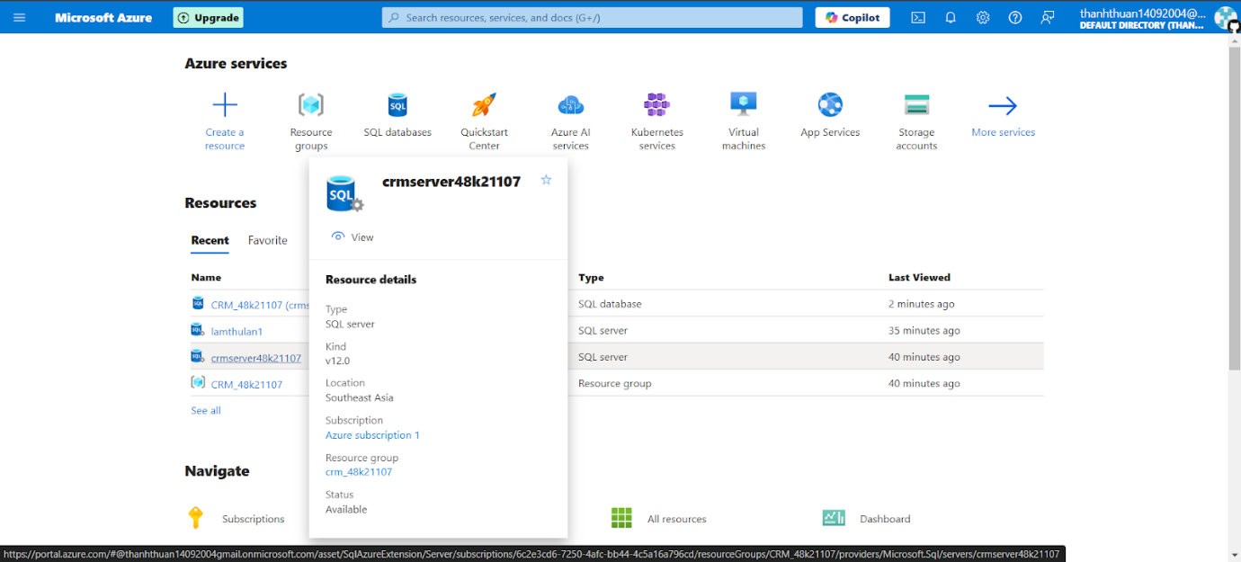

Hình 43. Chọn crmserver48k21107

* chọn **Configure**

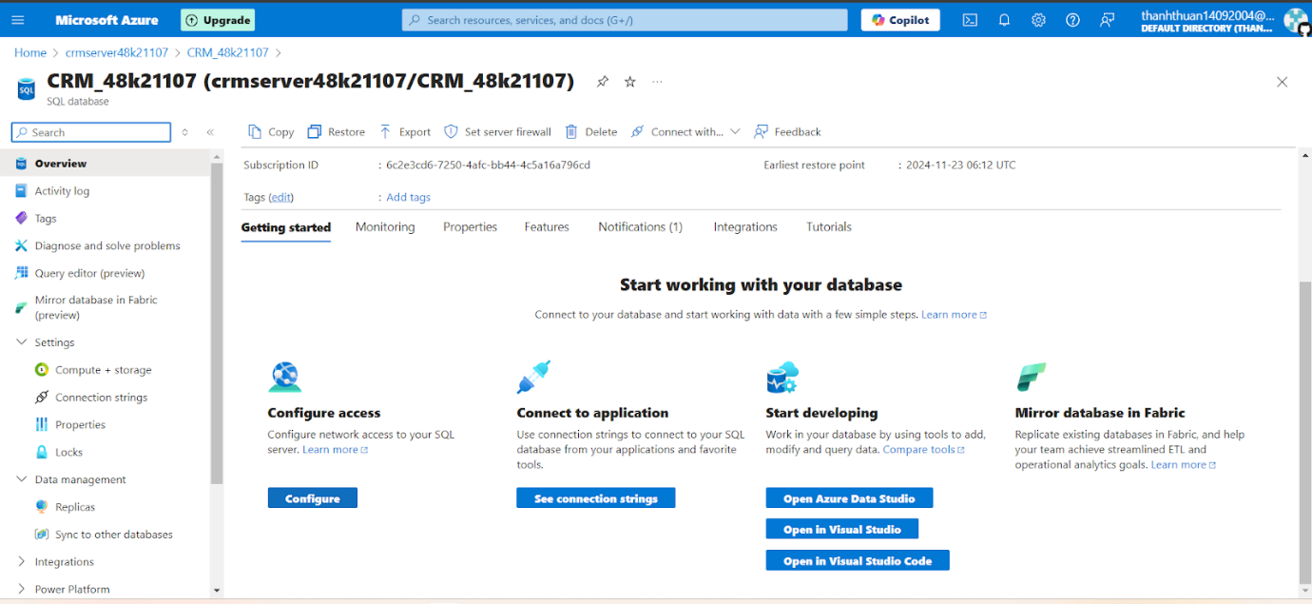

Hình 44. chọn Configure

* Nhập IP database và IP SQL 🡪 Save

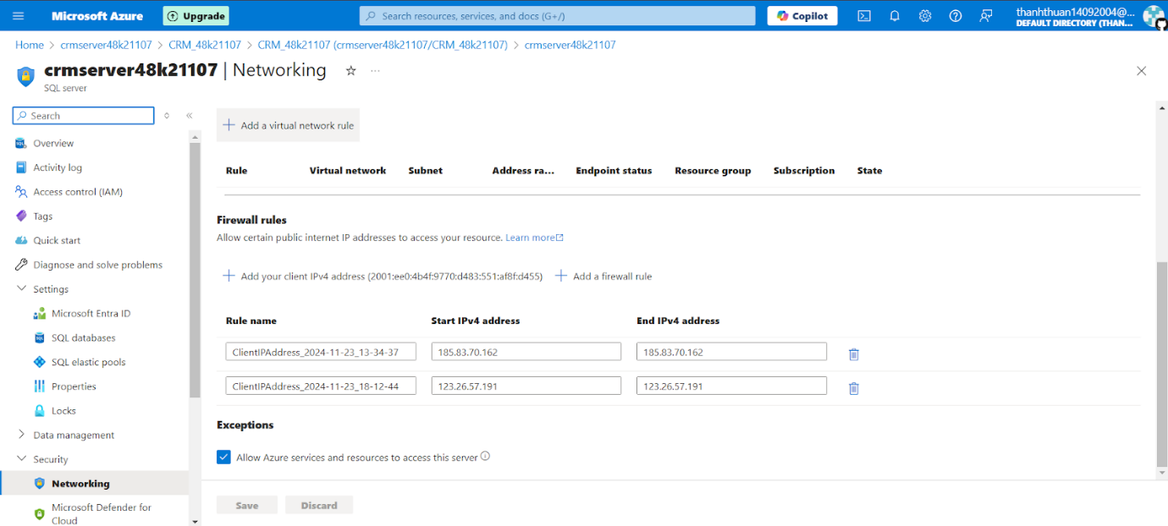

Hình 45. Lựa chọn các tuỳ chọn

* Bước 3: Sử dụng SQL để kết nối đến cơ sở dữ liệu
* Quay tại CRM_48k21107 (crmserver48k21107/CRM_48k21107) 🡪 chọn **See connection strings**



Hình 46. Quay tại CRM_48k21107

* Chọn Go 🡪 Lấy đường dẫn server

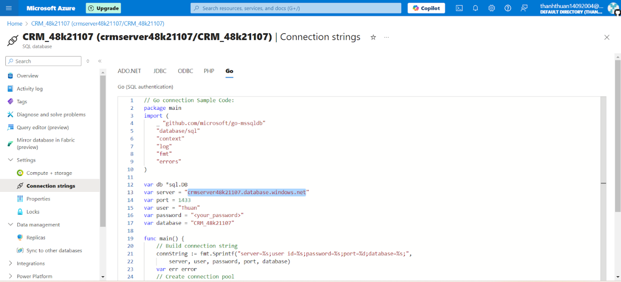

Hình 47. Lấy đường dẫn server

* Mở SQL => Dán đường dẫn đến Server => Điền thông tin Login và Password => Connect

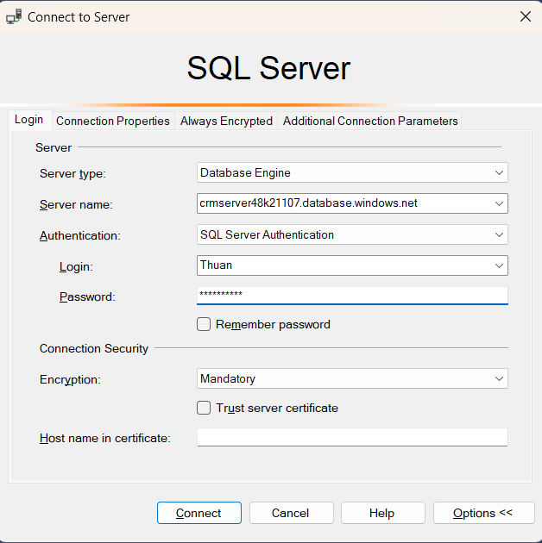

Hình 48. Điền thông tin

* Kết nối thành công trên máy cục bộ

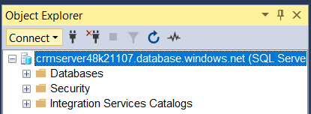

Hình 49. Kết nối thành công

Tạo các cơ sở dữ liệu và chạy thủ tục tạo dữ liệu như ở R4

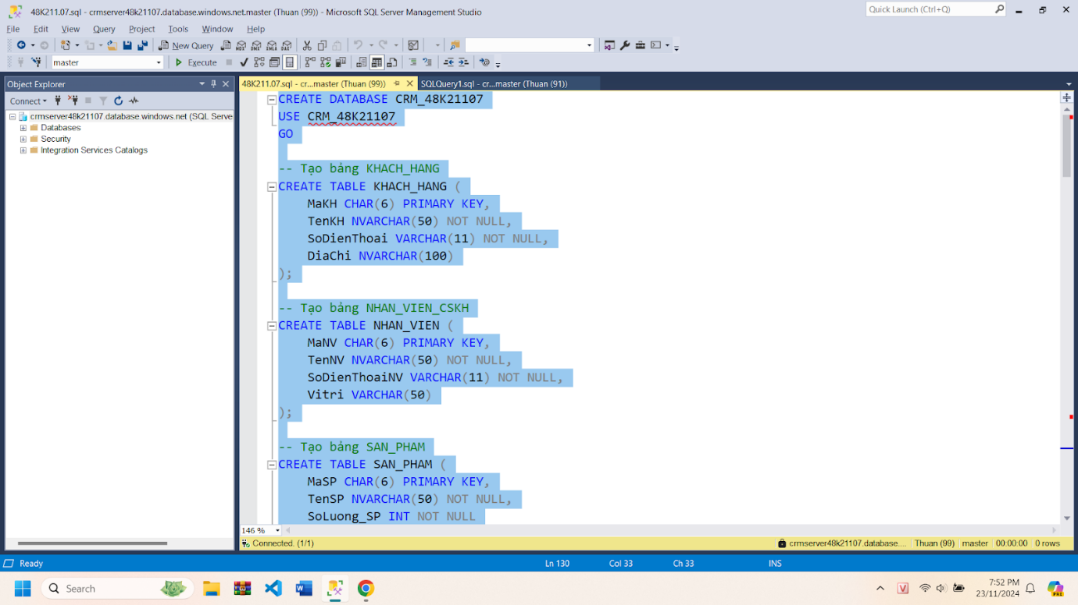

Hình 50. Kết nối thành công

Bước 4: Cấp quyền cho các User còn lại tmd2004123 (Đức), tkl13020438 (Linh), lamquynhnhu120604 (Như), Hatuan28104 (Tuấn) ở chế độ cho phép Read & Write

Chọn database cần cấp quyền cho các user thành viên

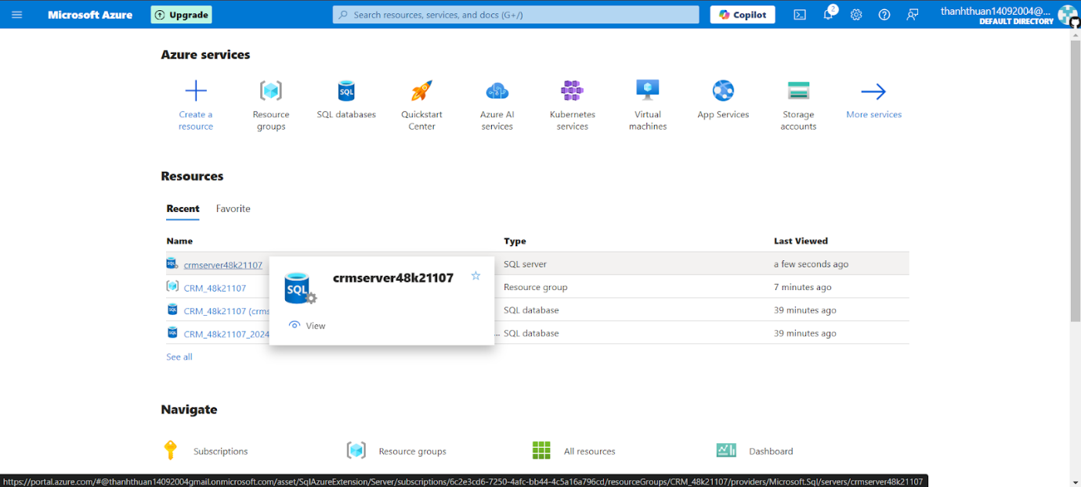

Hình 51. Chọn database cần cấp quyền cho các user thành viên

* Chọn Access control (IAM) => ADD

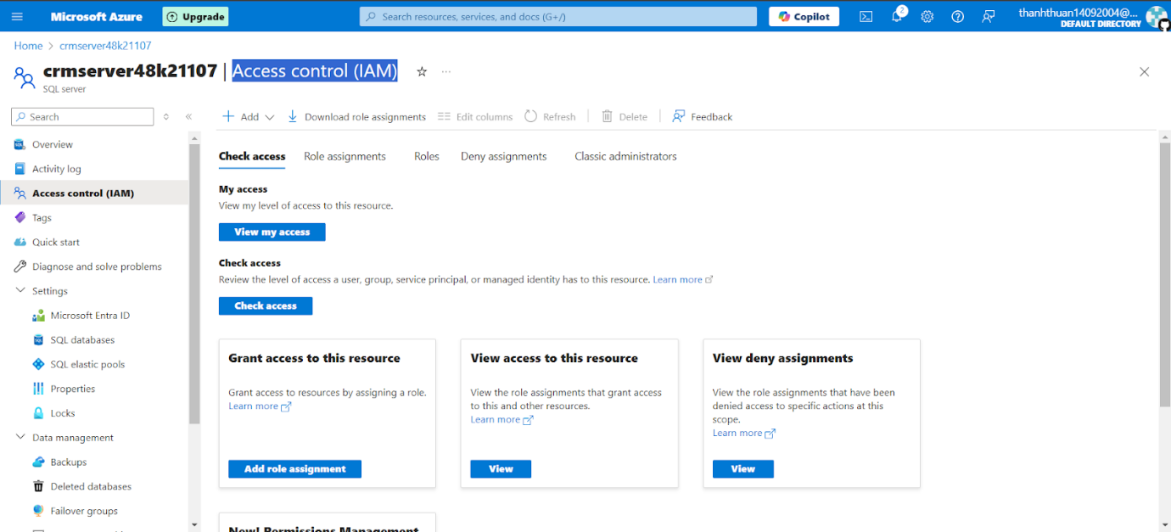

Hình 52. Lựa chọn các tuỳ chọn

* Chọn Role => Chọn  Resource Policy Contributor

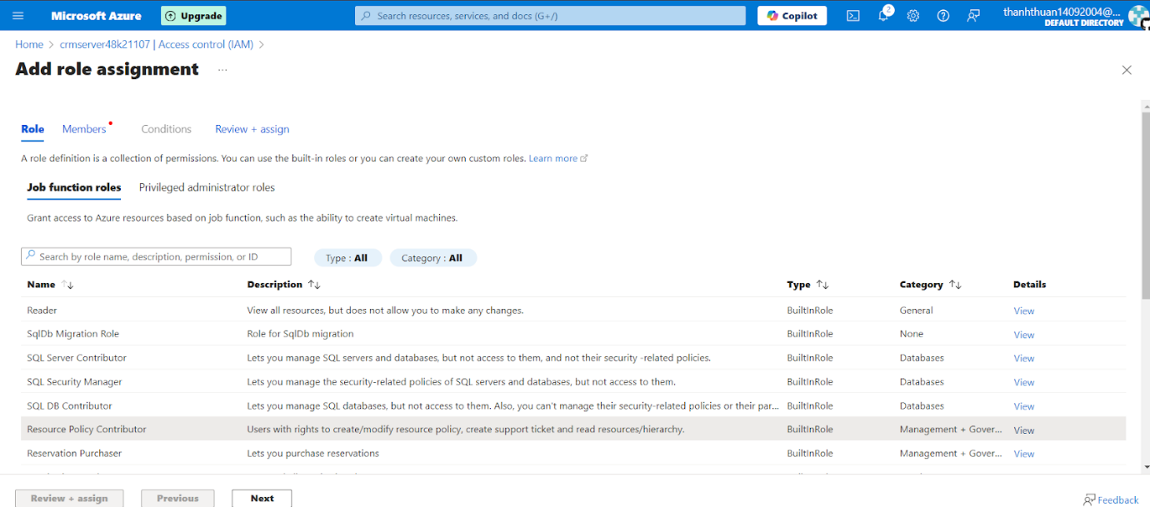

Hình 53. Lựa chọn các tuỳ chọn

* Chọn Member => Chọn [Select members](https://portal.azure.com/) => Nhập Email của thành viên => Chọn Select

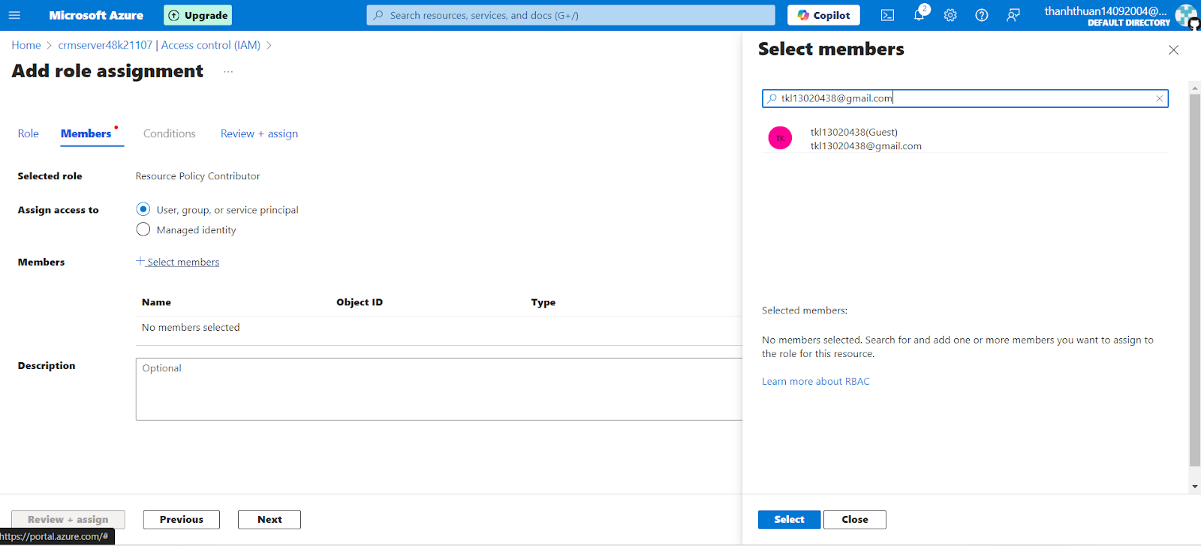

Hình 54. Lựa chọn các tuỳ chọn

Kết quả sau khi cấp quyền

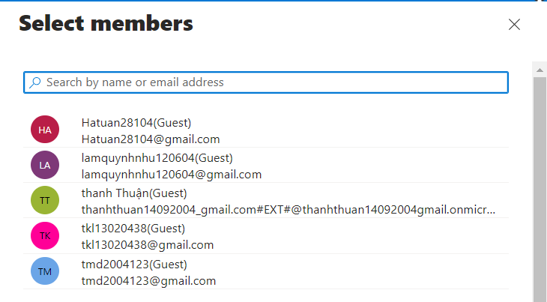

Hình 55. Kết quả sau khi cấp quyền

# R8. Phương án tốt nhất để hạn chế tấn công SQL Injection.

**SQL Injection** là một kỹ thuật cho phép những kẻ tấn công lợi dụng lỗ hổng của việc kiểm tra dữ liệu đầu vào trong các ứng dụng web và các thông báo lỗi của hệ quản trị cơ sở dữ liệu trẻ về inject và thi hành các câu lệnh SQL bất hợp pháp.

**SQL Injection** có thể cho phép những kẻ tấn công thực hiện các thao tác delete, insert, update,..

Các dòng lệnh Inject SQL có thể thay đổi câu lệnh SQL và gây nguy hiểm cho khả năng bảo mật của hệ thống. Khi cơ sở dữ liệu có lỗ hổng, kẻ xấu có thể gây ra SQL Injection dựa trên 1=1 luôn đúng, hoặc dựa trên “ = ” luôn đúng.

* Sau khi nhóm tìm hiểu thì đã đưa ra hai phương án để đề phòng việc tấn công SQL injection:
* Sử dụng phương án ***mã hóa dữ liệu đầu vào*** trong SQL giúp ngăn chặn việc hacker xâm nhập vào bên trong database để ăn cắp dữ liệu.
* **Triển khai phương án mã hoá dữ liệu đầu vào**

**Bước 1:** Mã hóa đổi xứng bằng passphrase và tạo trigger mã hoá tự động khi insert dữ liệu cột MATKHAU trong bảng DANGNHAP

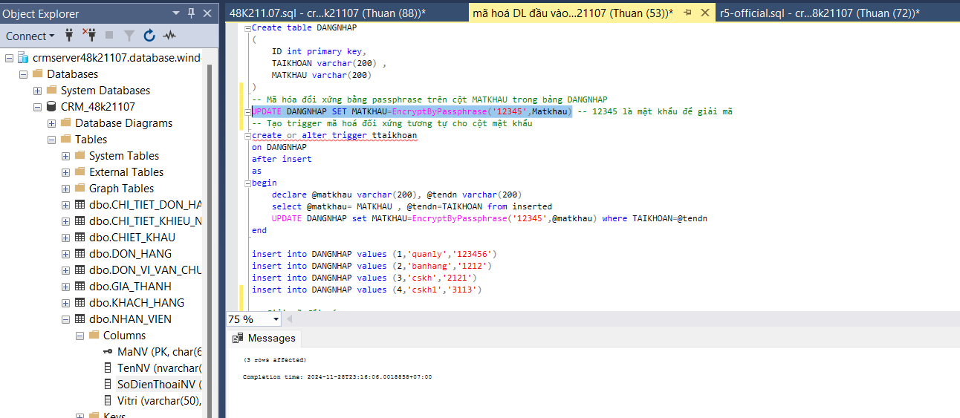

Hình 56. Mã hóa đổi xứng bằng passphrase

Kết quả:

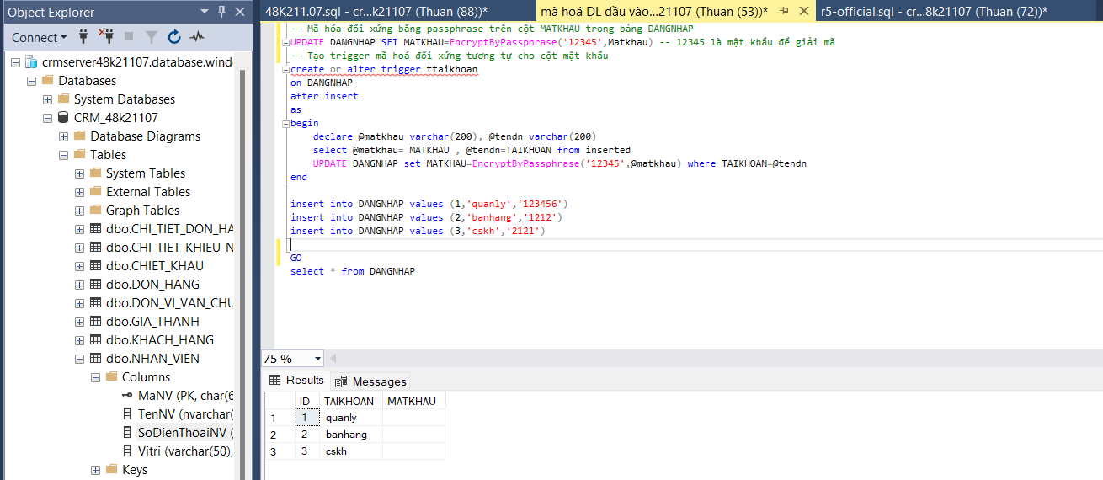

Hình 57. Kết quả

Để giải mã cho cột mật khẩu, ta thực hiện câu lệnh giải mã DECRYPTBYPASSPHRASE với mật khẩu giải mã là ‘12345’

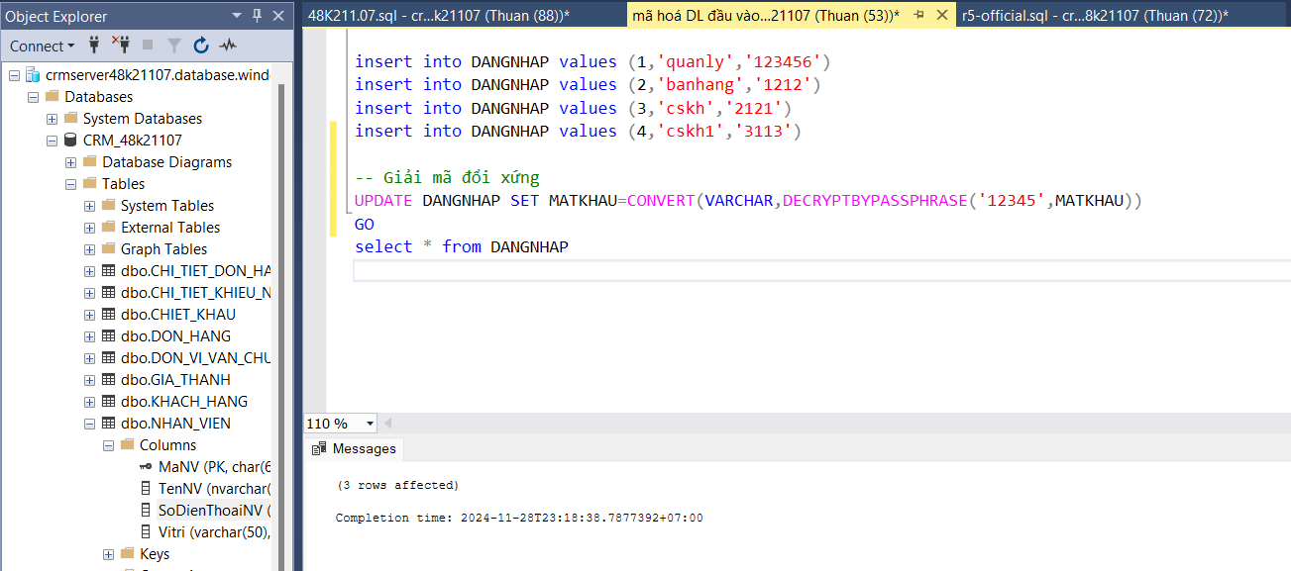

Hình 58. giải mã cho cột mật khẩu

Kết quả:

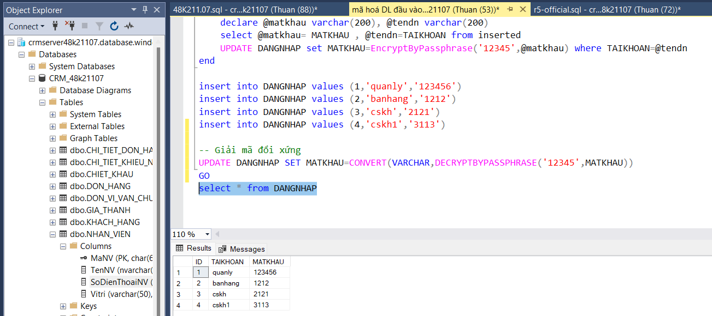

Hình 59. Kết quả

* Phương pháp sử dụng **Prepared Statements** (với các truy vấn có tham số hóa - Parameterized Queries) cung cấp một cơ chế bảo vệ mạnh mẽ chống lại SQL Injection (hành động cố gắng truyền lệnh SQL để thao túng cơ sở dữ liệu). Cách tiếp cận này đảm bảo rằng các giá trị tham số không được nhúng trực tiếp vào chuỗi truy vấn SQL, mà được truyền dưới dạng tham số riêng biệt. Điều này giúp ngăn chặn các cuộc tấn công từ hacker thông qua giao diện người dùng, bảo vệ an toàn cho cơ sở dữ liệu
* **Triển khai phương án Prepared Statements**

Kết quả khi ứng dụng bị các hacker tấn công và xâm nhập vào hệ thống:

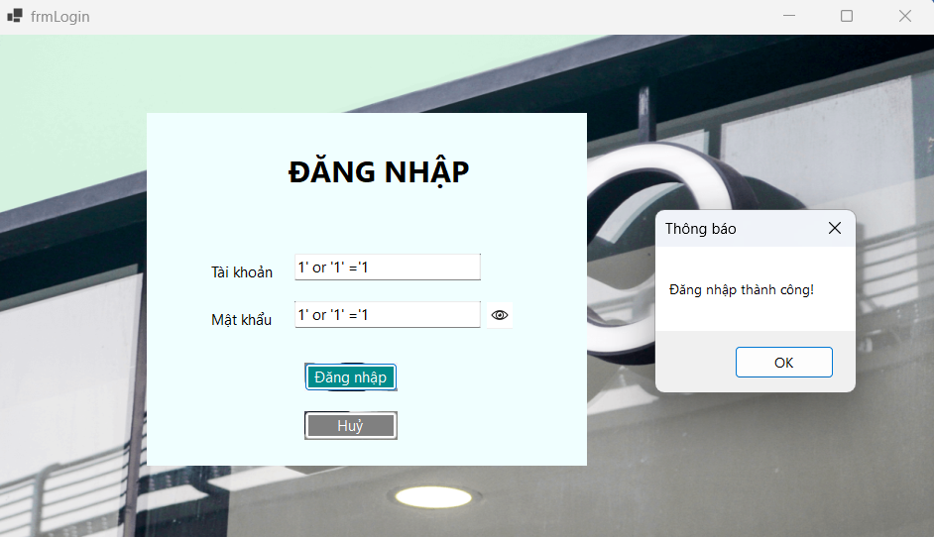

Hình 60. Triển khai

Đoạn code sau là đoạn code chưa sử dụng biện pháp phòng chống SQL Injection:

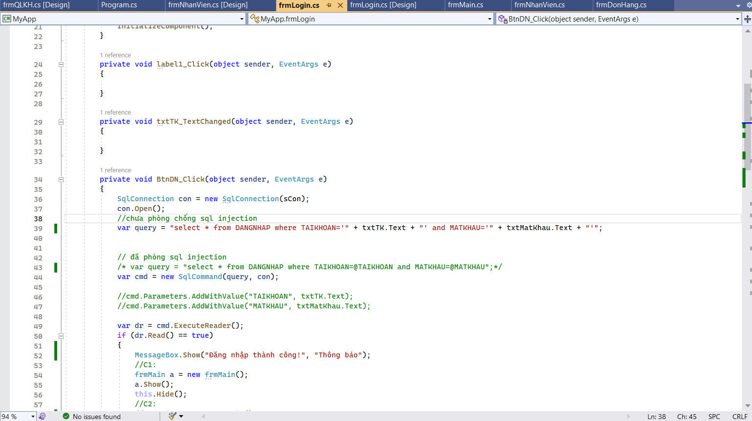

Hình 61. đoạn code chưa sử dụng biện pháp phòng chống SQL Injection

Kết quả: Phòng chống Sql Injection thành công

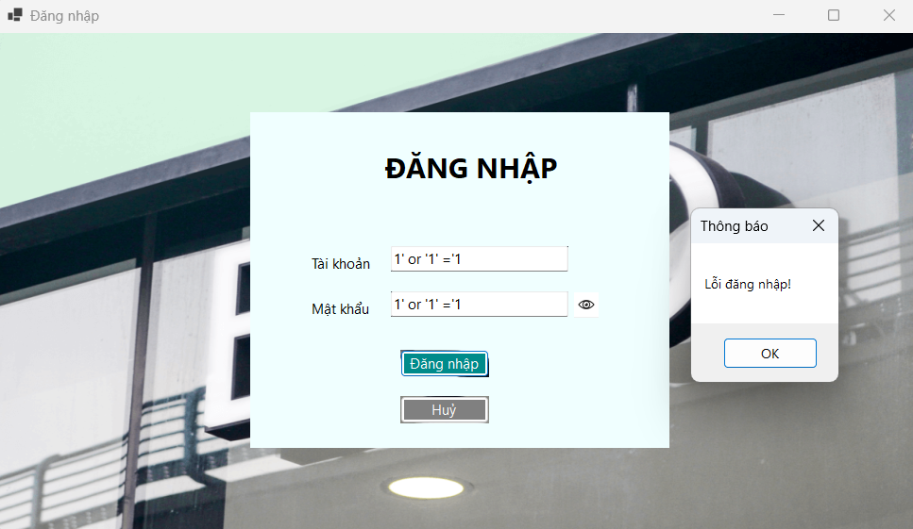

Hình 62. Kết quả

Thiết kế thủ tục trong SQL

Thủ tục sp_DangNhap được thiết kế để nhận hai tham số: @TAIKHOAN(tên tài khoản) và @MATKHAU(mật khẩu). Thủ tục sẽ:

1. Kiểm tra mật khẩu giải mã của tài khoản có bằng với mật khẩu người dùng nhập vào trong bảng DANGNHAP hay không.
2. Trả về một tham số đầu ra @ret, với:
   * 1: Đăng nhập thành công.
   * 0: Đăng nhập không thành công.

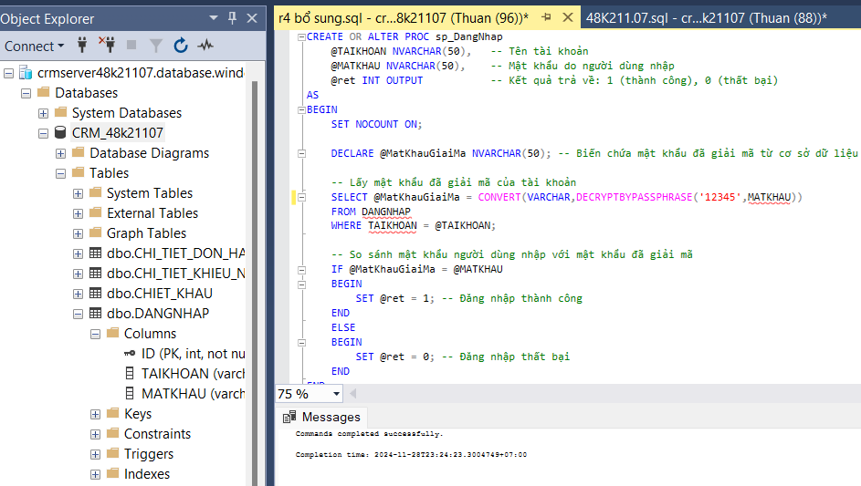

**Tích hợp với ứng dụng C#**

Trong ứng dụng C#, nhóm sử dụng SqlCommandđể gọi thủ tục sp_DangNhapvà xử lý kết quả trả về từ tham số @ret. Các bước thực hiện bao gồm:

1. Tạo kết nối SQL: Sử dụng chuỗi kết nối sCon để tạo kết nối với cơ sở dữ liệu (SqlConnection).
2. Mở kết nối: Gọi phương thức Open() để mở kết nối đến cơ sở dữ liệu.
3. Tạo SqlCommand: Tạo đối tượng SqlCommand với stored procedure tên sp_DangNhap và thiết lập kiểu lệnh là CommandType.StoredProcedure.
4. Thêm tham số đầu vào: Gửi giá trị từ các TextBox (txtTK và txtMatKhau) vào tham số @TAIKHOAN và @MATKHAU của stored procedure.
5. Thêm tham số đầu ra:Tạo tham số @ret kiểu Int làm tham số đầu ra. Thiết lập hướng (Direction) là Output.
6. Thực thi stored procedure: Gọi ExecuteNonQuery() để chạy stored procedure.
7. Kiểm tra kết quả:Lấy giá trị từ tham số đầu ra @ret.

Nếu giá trị là 1: Hiển thị thông báo thành công, mở form Home, ẩn form hiện tại.

Nếu giá trị khác: Hiển thị thông báo sai tài khoản hoặc mật khẩu.

1. Xử lý ngoại lệ: Hiển thị thông báo lỗi nếu có ngoại lệ xảy ra trong quá trình kết nối hoặc thực thi.
2. Đóng kết nối: Kết nối tự động đóng nhờ sử dụng khối using.

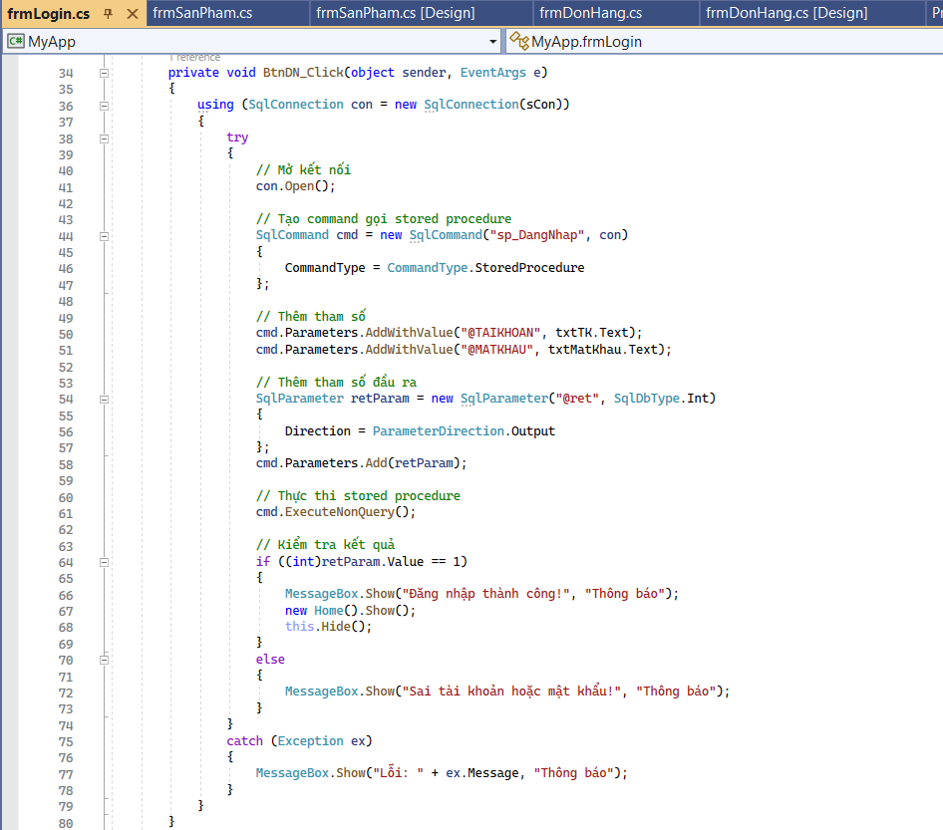

*Đoạn code khi đã áp dụng biện pháp*

* Tất nhiên với đoạn code trên ta vẫn sẽ đăng nhập với tài khoản và mật khẩu như bình thường:

Đăng nhập thành công:

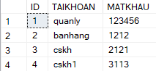

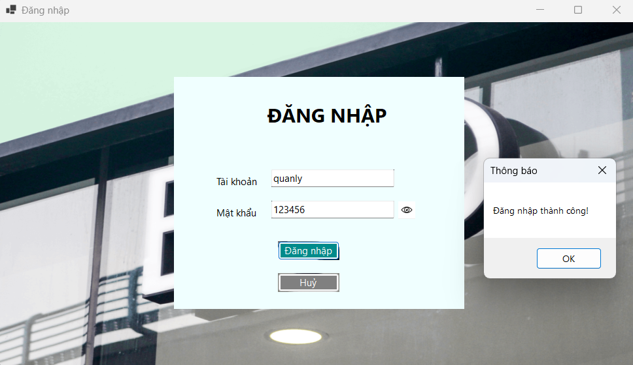

* Đăng nhập thất bại:

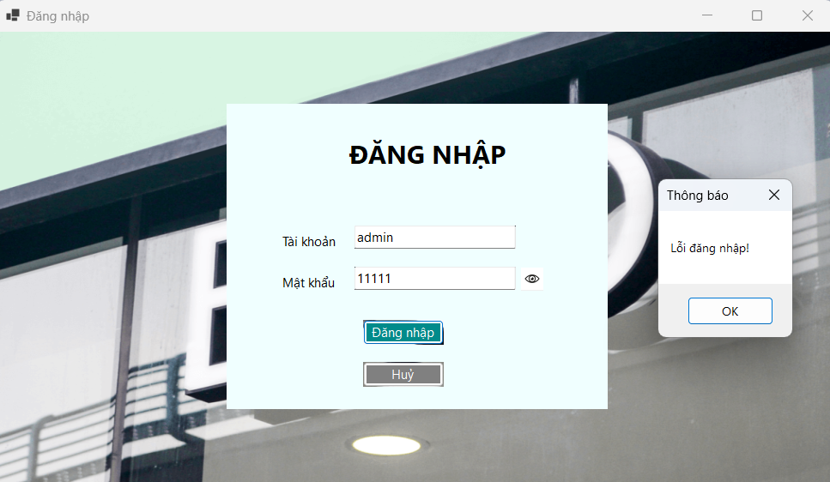

# 

# PHỤ LỤC

Script tạo cơ sở dữ liệu

CREATE DATABASE CRM_48K21107

USE CRM_48K21107

GO

-- Tạo bảng KHACH_HANG

CREATE TABLE KHACH_HANG (

    MaKH CHAR(6) PRIMARY KEY,

    TenKH NVARCHAR(50) NOT NULL,

    SoDienThoai VARCHAR(11) NOT NULL,

    DiaChi NVARCHAR(100)

);

-- Tạo bảng NHAN_VIEN

CREATE TABLE NHAN_VIEN (

    MaNV CHAR(6) PRIMARY KEY,

    TenNV NVARCHAR(50) NOT NULL,

    SoDienThoaiNV VARCHAR(11) NOT NULL,

Vitri VARCHAR(50)

);

-- Tạo bảng SAN_PHAM

CREATE TABLE SAN_PHAM (

    MaSP CHAR(6) PRIMARY KEY,

    TenSP NVARCHAR(50) NOT NULL,

    SoLuong_SP INT NOT NULL

);

-- Tạo bảng DON_VI_VAN_CHUYEN

CREATE TABLE DON_VI_VAN_CHUYEN (

    MaDVVC CHAR(6) PRIMARY KEY,

    TenDV NCHAR(50) NOT NULL,

    SoDienThoaiDV VARCHAR(11) NOT NULL,

    DiaChiDV NVARCHAR(100) NOT NULL

);

ALTER TABLE DON_VI_VAN_CHUYEN

ALTER COLUMN TenDV NVARCHAR(50)

-- Tạo bảng GIA_THANH

CREATE TABLE GIA_THANH (

    MaGia CHAR(7) PRIMARY KEY,

    MaSP CHAR(6),

GiaBan FLOAT,

    NgayApDung DATE NOT NULL,

    NgayKetThuc DATE null,

    FOREIGN KEY (MaSP) REFERENCES SAN_PHAM(MaSP)

);

-- Tạo bảng DON_HANG

CREATE TABLE DON_HANG (

    MaDH CHAR(6) PRIMARY KEY,

    MaKH CHAR(6),

    NgayMua DATE NOT NULL,

    TongTien FLOAT NOT NULL,

    LoaiDH VARCHAR(1) NOT NULL,

    FOREIGN KEY (MaKH) REFERENCES KHACH_HANG(MaKH),

MaNV CHAR(6),

FOREIGN KEY (MaNV) REFERENCES NHAN_VIEN(MaNV)

);

-- Tạo bảng SHIP

CREATE TABLE SHIP (

    MaShip CHAR(6) PRIMARY KEY,

    MaDH CHAR(6),

    MaDVVC CHAR(6),

    PhiShip FLOAT NOT NULL,

    TrangThaiGiaoHang VARCHAR(1) NOT NULL,

    NgayGiao DATE NOT NULL,

    FOREIGN KEY (MaDH) REFERENCES DON_HANG(MaDH),

    FOREIGN KEY (MaDVVC) REFERENCES DON_VI_VAN_CHUYEN(MaDVVC)

);

-- Tạo bảng CHIET_KHAU

CREATE TABLE CHIET_KHAU (

    MaCK CHAR(6) PRIMARY KEY,

    MaSP CHAR(6),

    PhanTramCK FLOAT NOT NULL,

    NgayBatDau DATE NOT NULL,

    NgayKetThuc_CK DATE NOT NULL,

    FOREIGN KEY (MaSP) REFERENCES SAN_PHAM(MaSP)

);

-- Tạo bảng CHI_TIET_DON_HANG

CREATE TABLE CHI_TIET_DON_HANG (

    MaDH CHAR(6),

    MaSP CHAR(6),

    MaCK CHAR(6)null,

    MaGia CHAR(7),

    SoLuong INT NOT NULL,

    PRIMARY KEY (MaDH, MaSP),

    FOREIGN KEY (MaDH) REFERENCES DON_HANG(MaDH),

    FOREIGN KEY (MaSP) REFERENCES SAN_PHAM(MaSP),

    FOREIGN KEY (MaCK) REFERENCES CHIET_KHAU(MaCK),

    FOREIGN KEY (MaGia) REFERENCES GIA_THANH(MaGia)

);

-- Tạo bảng PHIEU_KHIEU_NAI

create TABLE PHIEU_KHIEU_NAI (

    MaKN CHAR(6) PRIMARY KEY,

    MaKH CHAR(6),

    MaDH CHAR(6),

    NgayKN DATE NOT NULL,

    LoaiKN char(1) NOT NULL,

    TrangThaiKN VARCHAR(1) NOT NULL,

    FOREIGN KEY (MaKH) REFERENCES KHACH_HANG(MaKH),

    FOREIGN KEY (MaDH) REFERENCES DON_HANG(MaDH)

);

-- Tạo bảng CHI_TIET_KHIEU_NAI

CREATE TABLE CHI_TIET_KHIEU_NAI (

    MaKN CHAR(6),

    MaNV CHAR(6),

    VanDe NVARCHAR(200) NOT NULL,

    PhuongAn NVARCHAR(200) NOT NULL,

    NgayGiaiQuyet DATE NOT NULL,

    PRIMARY KEY (MaKN, MaNV),

    FOREIGN KEY (MaKN) REFERENCES PHIEU_KHIEU_NAI(MaKN),

    FOREIGN KEY (MaNV) REFERENCES NHAN_VIEN(MaNV)

);

Script tạo các module

1. **Trigger kiểm tra tính hợp lệ khi insert/update dữ liệu bảng SHIP**

--input: N/a

--output: Kết quả insert / cập nhật

--loại dl:alter

--sự kiện : insert, update

--bảng : SHIP

--process: Tìm trạng thái giao hàng thông qua maship

--Nếu cập nhật trạng thái giao hàng không nằm trong (0,1,2,3,4) or ngày giao hàng < ngày mua hàng thì in ra kết quả =0-> thì rollback (Không thực hiện insert/cập nhật)

go

create TRIGGER Tr_checkship

ON SHIP

AFTER insert, update

AS

BEGIN

declare @trangthai varchar(1), @ngaymua date , @ngaygiaohang date

select @ngaymua = NgayMua from DON_HANG

select @trangthai = TrangThaiGiaoHang, @ngaygiaohang = NgayGiao  from inserted

if @trangthai not in (0,1,2,3,4) or @ngaygiaohang < @ngaymua

begin

rollback

print 0

end

END;

–test

update SHIP

set TrangThaiGiaoHang = 5

where MaShip like 'MS0002'

select * from SHIP

select * from DON_HANG

insert into SHIP values ('MS1000','DH1000','DV0094','29957','1','2024-01-10')

**Thủ tục kiểm tra và cập nhật loại đơn hàng; lấy ra thông tin đơn vị vận chuyển nếu đây là đơn hàng online (=1)*/**

--Kiểm tra thông tin đơn vị vận chuyển

--Input: Mã Đơn Hàng

--Output: TenDV,SoDienThoaiDV,DiaChiDV

--process: Kiểm tra thông tin đơn vị vận chuyển đơn hàng thông qua MaDVVC

-- Nếu tồn tại: Thì hiện thị thông tin đơn vị vận chuyển và cập nhật loại đh =1

-- Nếu không tồn tại: thì  cập nhật loại đh =0 và in ra ' Không thấy thông tin đơn vị vận chuyển'

go

create PROCEDURE Check_DVVC_UpdateLoaiDH(@MaDH CHAR(6))

AS

BEGIN

    -- Kiểm tra xem đơn hàng có mã vận chuyển hay không

    IF EXISTS (

        SELECT 1

        FROM SHIP s

        WHERE s.MaDH = @MaDH)

    BEGIN

        -- Nếu tồn tại mã vận chuyển, trả về thông tin và cập nhật loại đh

        SELECT d.MaDVVC, d.TenDV, d.SoDienThoaiDV, d.DiaChiDV

        FROM DON_VI_VAN_CHUYEN d

        JOIN SHIP s ON d.MaDVVC = s.MaDVVC

        WHERE s.MaDH = @MaDH;

UPDATE DON_HANG

        SET LoaiDH = '1'

        WHERE MaDH = @MaDH;

    END

    ELSE

    BEGIN

        -- Nếu không tồn tại mã vận chuyển, cập nhật LoaiDH thành 0

        UPDATE DON_HANG

        SET LoaiDH = '0'

        WHERE MaDH = @MaDH;

        -- Thông báo không tìm thấy đơn vị vận chuyển

        PRINT N'Không tìm thấy đơn vị vận chuyển. LoaiDH đã được cập nhật thành 0.';

    END

END;

select * from DON_HANG

insert into DON_HANG values ('DH1000','KH0355','2023-01-05',630359,1)

exec  Check_DVVC_UpdateLoaiDH 'DH1000'

--3. Hàm kiểm tra chi tiết đơn hàng

--Input: Mã đơn hàng

--Output: Mã sp, tên sản phẩm, số lượng

--process: Kiểm tra chi tiết đơn hàng thông qua Mã đơn hàng

--Nhập mã đơn hàng -> in ra thông tin các sp trong chi tiết đơn hàng đó

go

create function Check_SP (@MaDH varchar(10))

returns table

return select c.MaSP,s.TenSP,g.GiaBan,c.SoLuong from DON_HANG d join CHI_TIET_DON_HANG c on d.MaDH=c.MaDH

  join SAN_PHAM s on c.MaSP=s.MaSP

  join GIA_THANH g on c.MaGia=g.MaGia

  where d.MaDH=@MaDH

go

select * from dbo.Check_SP('DH0001')

/* 4.Thủ tục kiểm tra trạng thái khiếu nại

"Tim trạng thái KN thông qua MãKN

Nếu Trạng thái KN =1 thì ouput =1 -> 'Khiếu nại đã giải quyết'

Nếu Trạng thái KN =0

     - Nếu đã Ngày giải quyết (bên bảng Chi tiết KN)<ngày hiện tại

and Ngày giải quyết not null -> thì cập nhật trạng thái KN =1

và đưa ra out put = 1 ->'Đã cập nhật trạng thái KN'

      - Nếu không output = 0  ->'Không thể cập nhật trạng thái KN'"

*/

go

create proc tCkTrangThaiKN (@MaKN char(10) , @ret int output)

as

begin

declare @trangThai bit,

@NgayGiaiQuyet date

select @NgayGiaiQuyet = NgayGiaiQuyet

from CHI_TIET_KHIEU_NAI

where MaKN = @MaKN

select @trangThai = TrangThaiKN

from PHIEU_KHIEU_NAI

where MaKN = @MaKN

if @trangThai = 1

begin

set @ret=  1

end

else if @trangThai = 0

begin

if @NgayGiaiQuyet < getdate() and @NgayGiaiQuyet is not null

begin

update PHIEU_KHIEU_NAI

set TrangThaiKN = 1

where MaKN = @MaKN

set @ret= 1

end

else

begin

set @ret= 0

end

end

end

declare @kq int

EXEC tCkTrangThaiKN 'KN0002', @kq output

print @kq

/*5.hàm tạo mới đơn khiếu nại

input: N/a

output: Mã khiếu nại mới

process: mã kn max = Lấy ra mã khiếu nại lớn nhất với 4 chữ số cuối bảng PHIEU_KHIEU_NAI

mã kn mới = 'KN' + convert( varchar,mã kn max +1)

*/

go

create function fKNmoi()

returns varchar(10)

as

begin

declare @maMAX int,

@maMOI varchar(10)

select @maMAX = right(max(MaKN),4)

from PHIEU_KHIEU_NAI

set @maMOI = 'KN' + CONVERT(varchar,@maMAX+1)

return @maMOI

end

select dbo.fKNmoi() MaKN_moi

/*6. Trgger kiểm tra phiếu KN

process:

"Nếu nhập ngày KN> ngày hiện tai or Loại KH not  in(1,2,3)

or trạng thái KN in(0,1)

thì rollback (Không insert vào bảng phiếu nữa )" và in ra 'Khong the them duoc'

*/

go

create trigger tCkPhieuKN

on PHiEU_KHIEU_NAI

for insert

as

begin

declare @ngay date, @loai char(1),@trangthaiKN char(2)

select @loai = LoaiKN,

@ngay = NgayKN,

@trangthaiKN = TrangThaiKN

from inserted

if @ngay > getdate() or @loai not in (1,2,3) or @trangthaiKN not in (0,1)

begin

rollback

print 'Khong the them duoc'

end

end

declare @MaKN_moi varchar(10);

set @MaKN_moi = dbo.fKNmoi();

insert into PHIEU_KHIEU_NAI (MaKN, MaKH, MaDH, NgayKN, LoaiKN, TrangThaiKN)

values (@MaKN_moi, 'KH0636', 'DH1000', '2024-06-07', '1', '0');

select * from PHIEU_KHIEU_NAI

/*7. tạo mới đơn hàng

process: dh max = lấy ra đơn hàng max với 4 số cuối bảng DON_HANG

dh new = 'DH' + convert(varchar, dh max +1)

*/

go

create function fDHmoi()

returns varchar(10)

as

begin

declare @maMAX int,

@maMOI varchar(10)

select @maMAX = right(max(MaDH),4)

from DON_HANG

set @maMOI = 'DH' + CONVERT(varchar, @maMAX+1)

return @maMOI

end

select dbo.fDHmoi()

select * from DON_HANG

/*8. Trigger kiểm tra đơn hàng có phù hợp không

Nếu ngày mua > hiện tại or loại đơn hàng not in (0,1)

--> ko hợp lệ

*/

go

create trigger tCkDonHang

on DON_HANG

for insert

as

begin

declare @ngayMua date,

@Loai char(1)

select @ngayMua = NgayMua, @Loai = LoaiDH

from inserted

if @ngayMua > GETDATE() or @Loai not in (0,1)

begin

print ('Khong the them duoc')

rollback

end

end

declare @maDH_new varchar(10)

set @maDH_new =dbo.fDHmoi()

insert into DON_HANG values (@maDH_new, 'KH0999', '2024-10-18', '120000','0')

select * from DON_HANG

/*9. Hàm tạo mới mã KH

Process: KH mới =KH_max +1

*/

go

create function fKHnew()

returns varchar(10)

as

begin

declare @maKh_max int ,

@maKH_new varchar(10)

select @maKh_max = right(max(MaKH),4)

from KHACH_HANG

set @maKH_new = 'KH'+ CONVERT(varchar, @maKh_max+1)

return @maKH_new

end

go

select dbo.fKHnew()

select * from KHACH_HANG

/* 10  Trigger thêm KH, kiểm tra xem khách hàng đã có thông tin tại

cửa hàng chưa ?

input: N/a

ouput: N/a

process: Tìm tên khách hàng và sdt khách hàng từ bảng KHACH HANG

Nếu đã có thì không thêm vào bảng nữa (rollback)

Nếu không thì thêm vào bảng

Loại dữ liệu: for

Loại sự kiện: insert

Bảng KHACH_HANG

*/

go

create trigger Check_KH

on KHACH_HANG

for insert

as

begin

declare @TenKH Nvarchar(50), @sdt varchar(11)

select @TenKH= TenKH, @sdt =SoDienThoai from inserted

if exists (select count(*) from KHACH_HANG where TenKH =@TenKH and SoDienThoai=@sdt)

begin

rollback

print N'Thông tin KH đã tồn tại! '

end

end

declare @maKH_new varchar(10)

set @maKH_new =dbo.fKHnew()

insert into KHACH_HANG(MaKH,TenKH,SoDienThoai) values (@maKH_new,N'Bà Ngọc Đặng','0904272175')

SELECT * FROM KHACH_HANG

/*11. Hàm xem mã sp mới

process: Mã sp mới = mã sp max +1

*/

go

create function fMasp_new()

returns varchar(10)

as

begin

declare @MaSP_temp varchar (10), @Masp_new varchar(10)

select @MaSP_temp =max(right(MaSP,4))+1

from SAN_PHAM

set @Masp_new = 'SP'  + cast(@MaSP_temp as varchar(10))

return @Masp_new

end

go

select dbo.fMasp_new()

/*

12.Hàm tạo mã giá mới cho sản phẩm

*/

go

create function fPrice_new ()

returns varchar(7)

as

begin

declare @MaGia_new varchar(7)

set @MaGia_new = 'GIA'+CAST((select MAX(right(MaGia,4))+1 from GIA_THANH )as varchar(4))

return @MaGia_new

end

go

select dbo.fPrice_new()

/* 13. Trigger kiểm tra tính hợp lệ khi thêm giá mới cho sp

loại DL: instead of

sự kiện insert

bảng: GIA_THANH

process :Lấy ra giá mới nhất hiện tại của mã sản phẩm = mã sản phẩm insertd

Kiểm tra xem giá mới có giống với giá mới nhất hiện tại không và

ngày áp dụng inserted <= ngày kết thúc mới nhất hiện tại  thì rollback dữ liệu insert vào

 */

 --trigger thêm mã giá cho sp

go

create TRIGGER AddPrice_new

ON GIA_THANH

INSTEAD OF INSERT

AS

BEGIN

    DECLARE @MaSP CHAR(6), @GiaBan FLOAT, @NgayAD DATE, @NgayKT DATE;

    SELECT @MaSP = MaSP, @GiaBan = GiaBan, @NgayAD = NgayApDung, @NgayKT = NgayKetThuc FROM inserted;

    -- Lấy ra giá mới nhất hiện tại của mã sản phẩm = mã sản phẩm insertd

    DECLARE @LatestGiaBan FLOAT, @LatestNgayKT DATE;

    SELECT TOP 1 @LatestGiaBan = GiaBan, @LatestNgayKT = NgayKetThuc

    FROM GIA_THANH

    WHERE MaSP = @MaSP

    ORDER BY NgayApDung DESC;

    -- -- Kiểm tra xem giá mới có giống với giá mới nhất hiện tại không

    --  nếu ngày áp dụng inserted <= ngày kết thúc mới nhất hiện tại  thì rollback dữ liệu insert vào

    IF (@GiaBan = @LatestGiaBan and (@LatestNgayKT IS NOT NULL AND @NgayAD <= @LatestNgayKT)) or @NgayAD>@NgayKT

    BEGIN

        PRINT N'Thêm mã giá thất bại, vui lòng nhập lại.';

        ROLLBACK;

    END

else

begin

INSERT INTO GIA_THANH (MaGia, MaSP, GiaBan, NgayApDung, NgayKetThuc)

        SELECT MaGia, MaSP, GiaBan, NgayApDung, NgayKetThuc FROM inserted;

end

END;

GO

insert into GIA_THANH values (dbo.fPrice_new(), 'SP0000',120000,'2027-09-03','2026-10-03' )

/*14. Trigger kiểm tra thời gian khiếu nại

loại DL:for

sự kiện insert

bảng: CHI_TIET_KHIEU_NAI

process:Nếu ngày giải quyết < ngàyKN thì rollback

*/

go

create trigger CheckCTKN

on CHI_TIET_KHIEU_NAI

for insert

as

begin

declare @NgayKN date, @NgayGQ date, @MaKN varchar(6)

select @NgayGQ=NgayGiaiQuyet, @MaKN=MaKN from inserted

select @NgayKN=NgayKN from PHIEU_KHIEU_NAI where MaKN=@MaKN

if @NgayGQ < @NgayKN

begin

print N'Ngày giải quyết không được nhỏ hơn ngày khiếu nại'

rollback

end

end

go

select * from PHIEU_KHIEU_NAI

where MaKN like 'KN1000'

insert into CHI_TIET_KHIEU_NAI

values ('KN1000', 'NV0500',N'Phí giao hàng quá cao', N'Giải thích chính sách rõ ràng hơn','2024-05-15')

/*

15. Hàm kiểm sản phẩm sự tồn tại trong bảng SAN_PHAM

input: Tên sản phẩm

output: kết quả kt ( đã có = 1 else= 0)

process: tìm tên sp , nếu có trả kq về 1, còn lại trả kq về0

*/

go

create function Check_tenSP(@tensp Nvarchar(50))

returns int

as

begin

declare  @kq int

if  exists (select 1 from SAN_PHAM where TenSP =@tensp)

begin

set @kq =1

end

else

begin

set @kq =0

end

return @kq

end

go

select dbo.Check_tenSP(N'Áo khoác dạ') KQ

select dbo.Check_tenSP('Áo gile') KQ

select * from SAN_PHAM

/* 16.Thủ tục cập nhật tổng tiền đơn hàng

--input: Mã DH

--output: Tổng tiền của DH

--process

B1: Tính tổng tiền 1 đơn hàng (tổng giá sp * số lượng sp trong 1 đơn hàng)

B2: Tính tổng chiết khấu trong 1 đơn hàng (tổng số tiền được giảm của từng sp trong 1 đơn hàng)

B3: Tìm % giảm giá theo tổng tiền của đơn hàng

-- trên 1tr giảm 5%

-- trên 3 triệu giảm 7%

-- và trên 5tr giảm 10%

-- còn lại thì không giảm

B5: Update Tổng tiền = Tổng tiền sau chiết khấu * (1 - %giảm giá theo tổng tiền đơn hàng)

*/

go

create proc sp_TongTienDH (@MaDH char(6))

as

begin

declare @SumDH float,

@SumCK float,

@TongTienSauCK float = 0,

@GiamGia float

-- Tính tổng tiền 1 đơn hàng (tổng giá sản phẩm * số lượng sản phẩm trong 1 đơn hàng)

select @SumDH = sum(TongTienSP)

from (

select (g.GiaBan * ct.SoLuong) as TongTienSP

from CHI_TIET_DON_HANG ct

join GIA_THANH g on g.MaGia = ct.MaGia

where ct.MaDH = @MaDH

) as a

-- Tính tổng chiết khấu trong 1 đơn hàng (tổng số tiền được giảm của từng sản phẩm trong 1 đơn hàng)

select @SumCK = sum(TongTienGiam)

from (

select (ck.PhanTramCK * ct.SoLuong * g.GiaBan) as TongTienGiam

from CHIET_KHAU ck

join CHI_TIET_DON_HANG ct on ck.MaSP = ct.MaSP

join GIA_THANH g on g.MaGia = ct.MaGia

where MaDH = @MaDH

) as b

-- Tổng tiền sau chiết khấu (Tổng tiền = tổng tiền 1 đơn hàng - tổng tiền chiết khấu trong 1 đơn hàng)

set @TongTienSauCK = @SumDH - @SumCK

-- Tìm % giảm giá theo tổng tiền của đơn hàng

if @TongTienSauCK > 1000000

begin

set @GiamGia = 0.03

end

else if @TongTienSauCK > 3000000

begin

set @GiamGia = 0.07

end

else if @TongTienSauCK > 5000000

begin

set @GiamGia = 0.1

end

else

begin

set @GiamGia = 0

end

-- Update Tổng tiền = Tổng tiền sau ck * (1 - %giảm giá theo tổng tiền đơn hàng)

update DON_HANG

set TongTien = @TongTienSauCK * (1 - @GiamGia)

where MaDH = @MaDH

end

exec sp_TongTienDH 'DH0000'

--check

select * from DON_HANG

where MaDH like 'DH0000'

--17 .Trigger cập nhật số lượng sp khi tạo chi tiết đơn hàng

-- Loại DL: aflter

--sự kiện: insert, update

-- bảng:CHI_TIET_DON_HANG

--process: Lấy mã sản phẩm và số lượng bán từ bảng inserted

-- Cập nhật số lượng sản phẩm trong bảng SAN_PHAM: SoLuong_SP = SoLuong_SP - SL_DaBan

-- Khi số lượng bán ra > số lượng sản phẩm còn lại thì rollback dữ liệu inserted

-- Nếu số lượng SP bảng SAN_PHAM  = 0 thì đưa ra cảnh báo hết hàng

go

create TRIGGER CapNhatSoLuongSP

ON CHI_TIET_DON_HANG

AFTER INSERT, UPDATE

AS

BEGIN

    DECLARE @MaSP CHAR(6);

    DECLARE @SL_DaBan INT;

    -- Lấy mã sản phẩm và số lượng bán từ bảng inserted

    SELECT @MaSP = MaSP, @SL_DaBan = SoLuong

    FROM inserted;

    -- Cập nhật số lượng sản phẩm trong bảng SAN_PHAM

    UPDATE SAN_PHAM

    SET SoLuong_SP = SoLuong_SP - @SL_DaBan

    WHERE MaSP = @MaSP;

if (select SoLuong_SP from SAN_PHAM where MaSP=@MaSP) <0

begin

rollback

print N'Cửa hàng hiện không đủ số lượng để bán' +@MaSP

end

else if (select SoLuong_SP from SAN_PHAM where MaSP=@MaSP) =0

begin

print N'Cảnh báo hết hàng '+ @MaSP

end

END;

GO

--

-- Thêm chi tiết đơn hàng mới

INSERT INTO CHI_TIET_DON_HANG (MaDH, MaSP, MaGia, SoLuong)

VALUES ('DH1000', 'SP0004', 'GIA0004',5 )

-- Kiểm tra số lượng sản phẩm còn lại

SELECT * FROM SAN_PHAM WHERE MaSP = 'SP0004';

select * from GIA_THANH WHERE MaSP = 'SP0004'

select * from DON_HANG

select * from CHI_TIET_DON_HANG

select * from GIA_THANH

-- 18. Tạo trigger kiểm tra mã sản phẩm trong bảng CHI_TIET_DON_HANG có tương ứng với mã sản phẩm trong bảng GIA_THANH

go

CREATE TRIGGER TRG_Check_MaSP_GiaThanh

ON CHI_TIET_DON_HANG

for insert

as

BEGIN

    IF NOT EXISTS (SELECT 1 FROM GIA_THANH WHERE MaSP = (select MaSP from inserted) and MaGia = (select MaGia from inserted))

    BEGIN

    rollback

print N'Mã SP không tương ứng với mã SP bảng GIA_THANH';

    END

END

INSERT INTO CHI_TIET_DON_HANG (MaDH, MaSP, MaGia, SoLuong)

VALUES ('DH1000', 'SP0005', 'GIA0004',5 )

/*19. trigger kiểm tra loại đh hàng khi thêm dữ liệu bảng ship

input: N/a

output: N/a

loại dl: for

loại sk: insert

process: nếu mã đh của bảng đơn hàng có loại ĐH là 1 thì không cho insert dữ liệu vào bảng ship với mã đh đó

*/

go

CREATE TRIGGER tr_checkLoaiDH

ON SHIP

FOR INSERT

AS

BEGIN

    DECLARE @LoaiDH INT, @MaDH CHAR(6)

    -- Lấy MaDH từ bảng inserted

    SELECT @MaDH = MaDH FROM inserted

    -- Lấy LoaiDH từ bảng DON_HANG

    SELECT @LoaiDH = LoaiDH FROM DON_HANG WHERE MaDH = @MaDH

    -- Nếu loại đơn hàng = 0 (mua tại cửa hàng), không cho phép insert dữ liệu vào bảng SHIP

    IF @LoaiDH = 0

    BEGIN

        ROLLBACK

        PRINT N'Đơn hàng mua tại cửa hàng, không thể tạo dữ liệu bảng ship'

    END

END

GO

--test

select *  from SHIP

insert into DON_HANG values ('DH1000','KH0001','2024-10-19',150000,0)

insert into SHIP values ('MS1003','DH1000','DV0094',30000,'1','2025-07-14')

/*20. Hàm lấy mã mới của  nhân viên

- input:

- output: MaMoi = MaMAX + 1

- process

mã NV max = Lấy ra mã nhân viên lớn nhất với 4 chữ số cuối bảng NHAN_VIEN

mã NV mới = 'NV' + convert( varchar,mã NV max +1)

*/

create function fNVmoi()

returns char(6)

as

begin

declare @maMAX int,

@maMOI varchar(10)

select @maMAX = right(max(MaNV),4)

from NHAN_VIEN

set @maMOI = 'NV' + CONVERT(varchar, @maMAX+1)

return @maMOI

end

--

select dbo.fNVmoi()

/*21. Trigger kiểm tra thông tin hợp lệ của nhân viên

- loại: for

- sự kiện: insert

- bảng: NHAN_VIEN

- process

1. Kiểm tra xem số điện thoại nhân viên có đúng 10 số hay không

2. Kiểm tra xem vị trí nhân viên có thuộc CSKH hay bán hàng không

*/

create or alter trigger tr_CheckNV

on NHAN_VIEN

for insert

as

begin

declare-- @MaNV char(6),

@SoDienThoai varchar(11),

@ViTri varchar(50)

select --@MaNV = MaNV,

@SoDienThoai = SoDienThoaiNV,

@ViTri = ViTri

from inserted

if len(@SoDienThoai) = 10

begin

print 'Số điện thoại hợp lệ'

end

else

begin

rollback

print 'Số điện thoại không hợp lệ'

end

if @ViTri in ('%CSKH%', '%Bán hàng%')

begin

print 'Vị trí hợp lệ'

end

else

begin

rollback

print 'Vị trí không hợp lệ'

end

end

--test

select * from NHAN_VIEN

insert into NHAN_VIEN

values ('123', 'Nhu','012455','CSKH')